

**Павлодар облысы әкімдігінің 2015 жылғы 9 маусымдағы "Ветеринария саласындағы мемлекеттік көрсетілетін қызметтер регламенттерін бекіту туралы" № 170/6 қаулысына өзгерістер енгізу туралы**

***Күшін жойған***

Павлодар облыстық әкімдігінің 2016 жылғы 7 сәуірдегі № 111/3 қаулысы. Павлодар облысының Әділет департаментінде 2016 жылғы 11 мамырда № 5113 болып тіркелді. Күші жойылды - Павлодар облысы әкімдігінің 2020 жылғы 25 желтоқсандағы № 285/5 (алғашқы ресми жарияланған күнінен кейін күнтізбелік он күн өткен соң қолданысқа енгізіледі) қаулысымен

      Ескерту. Күші жойылды - Павлодар облысы әкімдігінің 25.12.2020 № 285/5 (алғашқы ресми жарияланған күнінен кейін күнтізбелік он күн өткен соң қолданысқа енгізіледі) қаулысымен.

      Қазақстан Республикасының 2013 жылғы 15 сәуірдегі "Мемлекеттік көрсетілетін қызметтер туралы" Заңының 16-бабы 3-тармағына сәйкес Павлодар облысының әкiмдiгi **ҚАУЛЫ ЕТЕДI:**

      1. Павлодар облысы әкімдігінің 2015 жылғы 9 маусымдағы "Ветеринария саласындағы мемлекеттік көрсетілетін қызметтер регламентін бекіту туралы" № 170/6 қаулысына (Нормативтік құқықтық актілерді мемлекеттік тіркеу тізілімінде № 4611 болып тіркелген, 2015 жылғы 7 тамызда "Регион.KZ" газетінде жарияланған) келесі өзгерістер енгізілсін:

      көрсетілген қаулымен бекітілген:

      "Ветеринариялық анықтамалар беру" мемлекеттік көрсетілетін қызмет регламенті осы қаулының 1-қосымшасына сәйкес;

      "Ауыл шаруашылығы жануарларын ветеринариялық паспорт бере отырып бірдейлендіруді жүргізу" мемлекеттік көрсетілетін қызмет регламенті осы қаулының 2-қосымшасына сәйкес;

      "Ветеринария саласындағы қызметпен айналысуға лицензия беру" мемлекеттік көрсетілетін қызмет регламенті осы қаулының 3-қосымшасына сәйкес;

      "Жануарларды өсіруді, жануарларды союға дайындауды (союды), сақтауды, өңдеуді және сатуды жүзеге асыратын өндіріс объектілеріне, сондай-ақ ветеринариялық препараттарды, жем және жемазық қоспаларын өндіру, сақтау және сату өткізу бойынша өндіріс объектілеріне тіркеу нөмірлерін беру" мемлекеттік көрсетілетін қызмет регламенті осы қаулының 4-қосымшасына сәйкес;

      "Мемлекеттік ветеринариялық-санитариялық бақылау және қадағалау объектілеріне ветеринариялық-санитариялық қорытынды беру" мемлекеттік көрсетілетін қызмет регламенті осы қаулының 5-қосымшасына сәйкес;

      "Ветеринария саласында" кәсіпкерлік қызметті жүзеге асыратын жеке және заңды тұлғаларды аттестаттау" мемлекеттік көрсетілетін қызмет регламенті осы қаулының 6-қосымшасына сәйкес жаңа редакцияда жазылсын.

      2. "Павлодар облысының ветеринария басқармасы" мемлекеттік мекемесі заңнамамен белгіленген тәртіпте:

      осы қаулының аумақтық әділет органында мемлекеттік тіркелуін;

      осы қаулы аумақтық әділет органында мемлекеттік тіркелгеннен кейін он күнтізбелік күн ішінде бұқаралық ақпарат құралдарында және "Әділет" ақпараттық-құқықтық жүйесінде ресми жариялауға жіберілуін;

      осы қаулыны Павлодар облысы әкімдігінің интернет-ресурсында орналастыруды қамтамасыз етсін.

      3. Осы қаулының орындалуын бақылау облыс әкімінің орынбасары Н.К. Әшімбетовке жүктелсiн.

      4. Осы қаулы алғаш ресми жарияланған күнінен кейін күнтізбелік он күн өткен соң қолданысқа енгізіледі.

|  |
| --- |
| *Облыс әкімінің* |
| *міндетін атқарушы* | *Д. Тұрғанов* |

|  |  |
| --- | --- |
|  | Павлодар облысы әкімдігінің 2016 жылғы "7" сәуірдегі № 111/3 қаулысына 1-қосымша |
|  | Павлодар облысы әкімдігінің 2015 жылғы "9" маусымдағы № 170/6 қаулысымен бекітілді |

**"Ветеринариялық анықтамалар беру"**  
**мемлекеттік көрсетілетін қызмет регламенті**

**1. Жалпы ережелер**

      1. "Ветеринариялық анықтамалар беру" мемлекеттік көрсетілетін қызметін (бұдан әрі – мемлекеттік көрсетілетін қызмет) осы регламенттің 1-қосымшасына сәйкес аудандардың, облыстық маңызы бар қалалардың жергілікті атқарушы органдары құрған мемлекеттік ветеринариялық ұйымдары (бұдан әрі – көрсетілетін қызметті беруші) көрсетеді.

      Өтініштерді қабылдау және мемлекеттік қызметті көрсету нәтижесін беру көрсетілетін қызметті берушінің кеңсесі арқылы жүзеге асырылады.

      2. Мемлекеттік қызметті көрсету нысаны: электрондық (ішінара автоматтандырылған) немесе қағаз түрінде.

      3. Мемлекеттік қызметті көрсету нәтижесі – ветеринариялық анықтама не Қазақстан Республикасы Ауыл шаруашылығы министрінің 2015 жылғы 6 мамырдағы № 7-1/418 бұйрығымен бекітілген "Ветеринариялық анықтамалар беру" мемлекеттік көрсетілетін қызмет стандартының (бұдан әрі – стандарт) 10-тармағында көзделген жағдайларда және негіздер бойынша мемлекеттік қызметті көрсетуден бас тарту туралы дәлелді жауап.

      Берілген ветеринариялық анықтамалар туралы мәліметтер ақпараттық жүйеге енгізіледі.

      Мемлекеттік қызметті көрсету нәтижесін ұсыну нысаны: қағаз түрінде.

**2. Мемлекеттік қызмет көрсету процесінде көрсетілетін**  
**қызметті берушінің құрылымдық бөлімшелерінің**  
**(қызметкерлерінің) іс-қимыл тәртібін сипаттау**

      4. Көрсетілетін қызметті алушы жүгінген кезде өтініштің және стандарттың 9-тармағында көзделген құжаттардың болуы мемлекеттік қызметті ұсыну үшін негіздеме болып табылады.

      5. Мемлекеттік қызметті көрсету процесінің құрамына кіретін әрбір рәсімнің (іс-қимылдың) мазмұны:

      1) көрсетілетін қызметті берушінің кеңсесі көрсетілетін қызметті алушы қажетті құжаттарды тапсырған сәтінен бастап оларды қабылдауды және тіркеуді жүзеге асырады – 30 (отыз) минут;

      2) ветеринариялық маман ұсынылған құжаттар негізінде жануарды, жануарлардан алынған өнім мен шикізатты ветеринариялық байқап қарауды жүргізеді, анықтаманы немесе стандарттың 10-тармағында көзделген жағдайларда және негіздер бойынша мемлекеттік қызметті көрсетуден бас тарту туралы дәлелді жауапты ресімдейді – жүгінген күннің ішінде;

      3) көрсетілетін қызметті берушінің кеңсесі көрсетілетін қызметті алушыға мемлекеттік қызметті көрсету нәтижесін береді – 30 (отыз) минут.

      6. Мемлекеттік қызметті көрсету рәсімінің (іс-қимылының) нәтижесі – ветеринариялық анықтама не болмаса мемлекеттік қызметті көрсетуден бас тарту туралы дәлелді жауап.

**3. Мемлекеттік қызметті көрсету процесінде көрсетілетін**  
**қызметті берушінің құрылымдық бөлімшелерінің**  
**(қызметкерлерінің) өзара іс-қимыл тәртібін сипаттау**

      7. Мемлекеттік қызметті көрсету процесіне қатысатын құрылымдық бөлімшелердің (қызметкерлердің) тізбесі:

      1) көрсетілетін қызметті берушінің кеңсесі;

      2) ветеринариялық маман.

      8. Әр рәсімнің (іс-қимылдың) ұзақтығын көрсете отырып, көрсетілетін қызметті берушінің құрылымдық бөлімшелерінің (қызметкерлерінің) арасындағы рәсімдердің (іс-қимылдардың) реттілігін сипаттау осы регламенттің 2-қосымшасында келтірілген.

**4. Мемлекеттік қызмет көрсету процесінде Мемлекеттік**  
**корпорациямен және (немесе) өзге де көрсетілетін**  
**қызметті берушілермен өзара іс-қимыл тәртібін,**  
**сондай-ақ ақпараттық жүйелерді пайдалану тәртібін сипаттау**

      9. Мемлекеттік қызмет "Азаматтарға арналған үкімет" мемлекеттік корпорациясы" коммерциялық емес акционерлік қоғамы және www.egov.kz "электрондық үкімет" веб–порталы арқылы көрсетілмейді.

|  |  |
| --- | --- |
|  | "Ветеринариялық анықтамалар беру" мемлекеттік көрсетілетін қызмет регламентіне 1-қосымша |

**Уәкілетті органның атауы және оның байланыс деректері**

|  |  |  |
| --- | --- | --- |
| Р/с № | Уәкілетті органның атауы | Байланыс деректері |
| 1 | 2 | 3 |
| 1. | Павлодар қаласы әкімдігінің Павлодар қаласы ветеринария бөлімінің "Ветеринарлық станциясы" шаруашылық жүргізу құқығындағы мемлекеттік коммуналдық кәсіпорны | Павлодар қаласы,  Қамзин көшесі, 352/1-үй,  email: vet_otdel.pvl@mail.ru  тел. 8 (7182) 577385 |
| 2. | Екібастұз қаласы әкімдігінің Екібастұз қаласы ветеринария бөлімінің "Ветеринарлық станциясы" шаруашылық жүргізу құқығындағы мемлекеттік коммуналдық кәсіпорны | Екібастұз қаласы, Гридин көшесі, 43-үй,  email: orvet 888@ mail.ru  тел. 8 (7187) 752553 |
| 3. | Ақсу қаласы әкімдігінің Ақсу қаласы ветеринария бөлімінің "Ветеринарлық станциясы" шаруашылық жүргізу құқығындағы мемлекеттік коммуналдық кәсіпорны | Ақсу қаласы,  Ленин көшесі, 27-үй,  email: Aksuvetstanciya@mail.ru  тел. 8 (71837) 68693 |
| 4. | Ақтоғай ауданы әкімдігінің Ақтоғай ауданы ветеринария бөлімінің "Ветеринарлық станциясы" шаруашылық жүргізу құқығындағы мемлекеттік коммуналдық кәсіпорны | Ақтоғай ауылы,  22 Партсъезд көшесі, 14-үй,  email: vet.stanciya@mail.ru,  тел. 8 (71841) 24388 |
| 5. | Баянауыл ауданы әкімдігінің Баянауыл ауданы ветеринария бөлімінің "Ветеринарлық станциясы" шаруашылық жүргізу құқығындағы мемлекеттік коммуналдық кәсіпорны | Баянауыл ауылы,  Марғұлан көшесі, 1-үй,  email: bayanvetsluba@mail.ru  тел.8 (71840) 92357 |
| 6. | Железин ауданы әкімдігінің Железин ауданы ветеринария бөлімінің "Ветеринарлық станциясы" шаруашылық жүргізу құқығындағы мемлекеттік коммуналдық кәсіпорны | Железинка ауылы, Чкалов көшесі, 21-үй,  emai: vet-compani @ mail.ru  тел 8 (71831) 21558 |
| 7. | Ертіс ауданы әкімдігінің Ертіс ауданы ветеринария бөлімінің "Ветеринарлық станциясы" шаруашылық жүргізу құқығындағы мемлекеттік коммуналдық кәсіпорны | Ертіс ауылы, Бөгенбай көшесі, 97-үй,  email: vetirt@mail.ru  тел.8 (71832) 21138 |
| 8. | Качиры ауданы әкімдігінің Качиры ауданы ветеринария бөлімінің "Ветеринарлық станциясы" шаруашылық жүргізу құқығындағы мемлекеттік коммуналдық кәсіпорны | Тереңккөл ауылы,  Байтұрсынов көшесі, 236-үй,  email: Kachvetstan@mail.ru  тел. 8 (71833) 24314 |
| 9. | Лебяжі ауданы әкімдігінің Лебяжі ауданы ветеринария бөлімінің "Ветеринарлық станциясы" шаруашылық жүргізу құқығындағы мемлекеттік коммуналдық кәсіпорны | Лебяжі ауылы, Баймолдин көшесі, 4-үй,  emai: akkuvet@mail.ru  8 (71839) 79011 |
| 10. | Май ауданы әкімдігінің Май ауданы ветеринария бөлімінің "Ветеринарлық станциясы" шаруашылық жүргізу құқығындағы мемлекеттік коммуналдық кәсіпорны | Көктөбе ауылы, Ветпоселок  email: vets12@mail.ru  тел 8 (71838) 91906 |
| 11. | Павлодар ауданы әкімдігінің Павлодар ауданы ветеринария бөлімінің "Ветеринарлық станциясы" шаруашылық жүргізу құқығындағы мемлекеттік коммуналдық кәсіпорны | Павлодар қаласы,  Толстой көшесі,3-үй,  email: kqpvetservis@mail.ru  тел. 8 (7182) 652071 |
| 12. | Успен ауданы әкімдігінің Успен ауданы ветеринария бөлімінің "Ветеринарлық станциясы" шаруашылық жүргізу құқығындағы мемлекеттік коммуналдық кәсіпорны | Успенка ауылы, Тәуелсіздіктің 10 жылдығы көшесі, 10-үй,  email:vetstancij2012@mail.ru  тел. 8 (71834) 91531 |
| 13. | Шарбақты ауданы әкімдігінің Шарбақты ауданы ветеринария бөлімінің "Ветеринарлық станциясы" шаруашылық жүргізу құқығындағы мемлекеттік коммуналдық кәсіпорны | Шарбақты ауылы, Ветпоселок, 8/2-үй,  emai: otdel_veterinariya@mail.ru  тел. 8 (71836) 23509 |

|  |  |
| --- | --- |
|  | "Ветеринариялық анықтамалар беру" мемлекеттік көрсетілетін қызмет регламентіне 2-қосымша |

**"Ветеринариялық анықтамалар беру" мемлекеттік**  
**көрсетілетін қызметтің бизнес-процестерінің анықтамалығы**

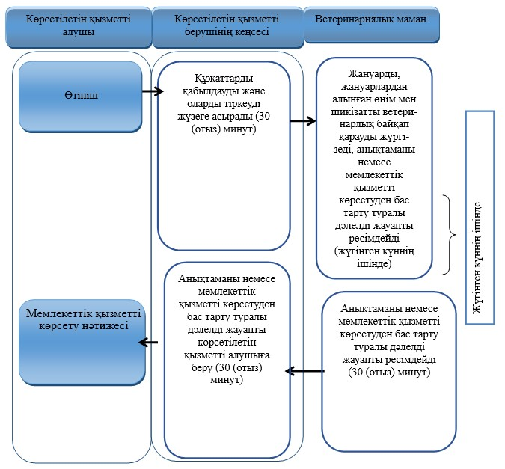

**Шартты белгілер**

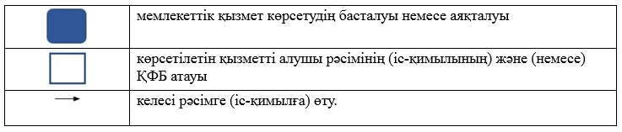

|  |  |
| --- | --- |
|  | Павлодар облысы әкімдігінің 2016 жылғы "7" сәуірдегі № 111/3 қаулысына 2-қосымша |
|  | Павлодар облысы әкімдігінің 2015 жылғы "9" маусымдағы № 170/6 қаулысымен бекітілді |

**"Ауыл шаруашылығы жануарларын ветеринариялық**  
**паспорт бере отырып бірдейлендіруді жүргізу"**  
**мемлекеттік көрсетілетін қызмет регламенті**

**1. Жалпы ережелер**

      1. "Ауыл шаруашылығы жануарларын ветеринариялық паспорт бере отырып бірдейлендіруді жүргізу" мемлекеттік көрсетілетін қызметін (бұдан әрі – мемлекеттік көрсетілетін қызмет) осы регламенттің 1-қосымшасына сәйкес облыстың, аудандар мен облыстық маңызы бар қалалардың жергілікті атқарушы органдары құрған мемлекеттік ветеринариялық ұйымдары (бұдан әрі – көрсетілетін қызметті беруші) көрсетеді.

      Өтінішті қабылдау және мемлекеттік қызмет көрсету нәтижесін беру көрсетілетін қызметті берушінің кеңсесі арқылы жүзеге асырылады.

      Ветеринариялық паспорттан үзінді көшірме алу қажет болған жағдайда өтінішті қабылдау және мемлекеттік қызмет көрсету нәтижесін беру:

      1) көрсетілетін қызметті берушінің кеңсесі;

      2) "электрондық үкіметтің" веб-порталы: www.egov.kz, www.elicense.kz (бұдан әрі – портал) арқылы жүзеге асырылады.

      2. Мемлекеттік қызметті көрсету нысаны – электрондық (ішінара автоматтандырылған) немесе қағаз түрінде.

      3. Мемлекеттік қызметті көрсету нәтижесі – ауыл шаруашылығы жануарын бірдейлендіру тәсілдерінің бірімен жануарларға ветеринариялық паспорт бере отырып жеке нөмір беру, телнұсқа беру, ветеринариялық паспорттан үзінді көшірме беру.

      Мемлекеттік қызметті көрсету нәтижесін ұсыну нысаны: электрондық/ қағаз түрінде.

**2. Мемлекеттік қызмет көрсету процесінде көрсетілетін**  
**қызметті берушінің құрылымдық бөлімшелерінің**  
**(қызметкерлерінің) іс-қимыл тәртібін сипаттау**

      4. Көрсетілетін қызметті алушы жүгінген кезде өтініштің және Қазақстан Республикасы Ауыл шаруашылығы министрінің 2015 жылғы 6 мамырдағы № 7-1/418 бұйрығымен бекітілген "Ауыл шаруашылығы жануарларын ветеринариялық паспорт бере отырып бірдейлендіруді жүргізу" мемлекеттік көрсетілетін қызмет стандартының (бұдан әрі – стандарт) 9-тармағында көзделген құжаттар мемлекеттік қызметті ұсыну үшін негіздеме болып табылады.

      5. Мемлекеттік қызметті көрсету процесінің құрамына кіретін әрбір рәсімнің (іс-қимылдың) мазмұны:

      1) көрсетілетін қызметті берушінің кеңсесі көрсетілетін қызметті алушы қажетті құжаттарды тапсырған сәтінен бастап оларды қабылдауды және тіркеуді жүзеге асырады – 30 (отыз) минут;

      2) көрсетілетін қызметті берушінің ветеринариялық маманы көрсетілетін қызметті алушы тапсырған құжаттарды тексереді, мынадай тәсілдердің бірімен (сырғалау, таңба басу, чип салу) жануарға жеке нөмір береді, жануардың жеке нөмірін ауыл шаруашылығы жануарларын бірдейлендірудің дерекқорына енгізеді, паспорт ресімдейді – көрсетілетін қызметті алушы құжаттар топтамасын тапсырған сәттен бастап және мемлекеттік қызметті көрсету нәтижесін алу сәтіне дейін – жүгінген күннің ішінде жүзеге асырылады;

      ветеринариялық паспорттан үзінді-көшірме беру – 30 минут ішінде;

      сырға (сырғалар) жоғалған, бүлінген (жеке нөмірін айқындау мүмкін емес) кезде, қайталама мемлекеттік қызмет көрсету кезінде жануарға жаңа жеке нөмір бере отыра, көрсетілетін қызметті берушіге сырғалар келіп түскен күнінен бастап - 2 (екі) жұмыс күні ішінде;

      ірі қара малдың сырғаларының біреуі жоғалған немесе бүлінген жағдайда, көрсетілетін қызметті берушіге аспалы сырға телнұсқасы келіп түскен күннен бастап - 2 (екі) жұмыс күні ішінде көрсетіледі;

      3) көрсетілетін қызметті берушінің кеңсесі мемлекеттік қызмет көрсету нәтижесін көрсетілетін қызметті алушыға береді – 30 (отыз) минут.

      6. Мемлекеттік қызметті көрсету нәтижесі – ауыл шаруашылығы жануарын бірдейлендіру тәсілдерінің бірімен жануарларға ветеринариялық паспорт бере отырып жеке нөмір беру, телнұсқа беру, ветеринариялық паспорттан үзінді көшірме беру.

**3. Мемлекеттік қызметті көрсету процесінде көрсетілетін**  
**қызметті берушінің құрылымдық бөлімшелерінің**  
**(қызметкерлерінің) өзара іс-қимыл тәртібін сипаттау**

      7. Мемлекеттік қызметті көрсету процесіне қатысатын көрсетілетін қызметті берушінің құрылымдық бөлімшелерінің (қызметкерлердің) тізбесі:

      1) көрсетілетін қызметті берушінің кеңсесі;

      2) көрсетілетін қызметті берушінің ветеринариялық маманы.

      8. Әр рәсімнің (іс-қимылдың) ұзақтығын көрсете отырып, көрсетілетін қызметті берушінің құрылымдық бөлімшелерінің (қызметкерлерінің) арасындағы рәсімдердің (іс-қимылдардың) реттілігін сипаттау осы регламенттің 2-қосымшасында келтірілген.

**4. Мемлекеттік қызмет көрсету процесінде Мемлекеттік**  
**корпорациямен және (немесе) өзге де көрсетілетін**  
**қызметті берушілермен өзара іс-қимыл тәртібін,**  
**сондай-ақ ақпараттық жүйелерді пайдалану тәртібін сипаттау**

      9. Мемлекеттік қызмет "Азаматтарға арналған үкімет" мемлекеттік корпорациясы" коммерциялық емес акционерлік қоғамы (бұдан әрі – Мемлекеттік корпорация) арқылы көрсетілмейді.

      10. Портал арқылы мемлекеттік қызмет көрсету кезінде көрсетілетін қызметті беруші мен көрсетілетін қызметті алушының жүгіну тәртібін және рәсімінің (іс-қимылының) реттілігін сипаттау:

      1) көрсетілетін қызметті алушы ЭЦҚ тіркеу куәлігінің (бұдан әрі - ЭЦҚ) көмегiмен порталда тiркелуді жүзеге асырады, ол көрсетілетін қызметті алушы компьютерінің интернет-браузерінде сақталады (порталда тiркелмеген көрсетілетін қызметті алушылар үшiн жүзеге асырылады);

      2) 1-процесс – көрсетілетін қызметті алушы компьютерінің интернет-браузерінде ЭЦҚ-ның тіркеу куәлігін бекіту, мемлекеттік көрсетілетін қызметті алу үшін порталға көрсетілетін қызметті алушының паролін енгізу процесі (авторизациялау процесі);

      3) 1-шарт – порталда тіркелген көрсетілетін қызметті алушы туралы деректердің түпнұсқалығын логин (жеке сәйкестендіру нөмірі (бұдан әрі – ЖСН) немесе бизнес-сәйкестендiру нөмiрi (бұдан әрі – БСН) мен пароль арқылы тексеру;

      4) 2-процесс – көрсетілетін қызметті алушының деректерiнде бұзушылықтардың болуына байланысты порталда авторизациялаудан бас тарту туралы хабарламаны қалыптастыру;

      5) 3-процесс – көрсетілетін қызметті алушының осы регламентте көрсетілген мемлекеттік қызметті таңдауы, электрондық мемлекеттік қызметті көрсету үшін сұрау салу нысанын экранға шығаруы және оның құрылымы мен форматтық талаптарын ескере отырып, сұрау салу нысанына қажетті құжаттарды электрондық түрде бекіте отырып, көрсетілетін қызметті алушының нысанды толтыруы (деректерді енгізу);

      6) 4-процесс – сұрау салуды куәландыруы (қол қою) үшін көрсетілетін қызметті алушының ЭЦҚ тіркеу куәлігін таңдауы;

      7) 2-шарт – порталда ЭЦҚ тіркеу куәлігінің әрекет ету мерзімін және қайтарып алынған (күші жойылған) тіркеу куәліктерінің тізімінде болмауын, сондай-ақ сұрау салуда көрсетілген ЖСН/БСН және ЭЦҚ тіркеу куәлігінде көрсетілген ЖСН/БСН арасындағы сәйкестендіру деректеріне сәйкес келуін тексеру;

      8) 5-процесс – көрсетілетін қызметті алушының ЭЦҚ түпнұсқалығының расталмауына байланысты сұрау салынатын мемлекеттік қызмет көрсетуден бас тарту туралы хабарламаны қалыптастыру;

      9) 6-процесс – мемлекеттік қызметті көрсетуге арналған сұрау салудың толтырылған нысанын (енгізілген деректерді) көрсетілетін қызметті алушының ЭЦҚ арқылы куәландыруы (қол қоюы);

      10) 7-процесс – көрсетілетін қызметті берушінің агроөнеркәсіптік кешенінің салаларын басқарудың "e-Agriculture" бірыңғай автомат-тандырылған жүйесі (бұдан әрі – ББАЖ АЖ) порталынан алынған көрсетілетін қызметті алушының өтінішін өңдеуі;

      11) 3-шарт – көрсетілетін қызметті берушінің қызмет көрсету үшін көрсетілетін қызметті алушы қоса берген, Стандартта көрсетілген құжаттардың сәйкестігін және негіздер бойынша тексеруі (өңдеуі);

      12) 8-процесс – ББАЖ АЖ-да көрсетілетін қызметті алушының деректерінде бұзушылықтардың болуына байланысты сұратылып отырған қызметтен бас тарту туралы хабарламаны қалыптастыру;

      13) 9-процесс – көрсетілетін қызметті алушының ББАЖ АЖ-да қалыптастырылған қызмет нәтижесін алуы. Электрондық құжат көрсетілетін қызметті берушінің уәкілетті адамының ЭЦҚ-ын пайдалана отырып қалыптастырылады.

      Портал арқылы мемлекеттік қызметті берушінің қадамдық іс-қимылы мен шешімі осы регламенттің 3-қосымшасында келтірілген.

      11. Мемлекеттік қызмет көрсету процесінде көрсетілетін қызметті берушінің құрылымдық бөлімшелерінің (қызметкерлерінің) рәсімдер (іс-қимылдар) реттілігін және мемлекеттік қызмет көрсету процесінде ақпараттық жүйелерді қолдану тәртібін толық сипаттау осы регламенттің 4-қосымшасына сәйкес мемлекеттік қызмет көрсетудің бизнес-процестерінің анықтамалығында көрсетіледі.

|  |  |
| --- | --- |
|  | "Ауыл шаруашылығы жануарларын ветеринариялық паспорт бере отырып бірдейлендіруді жүргізу" мемлекеттік көрсетілетін қызмет регламентіне 1-қосымша |

**Уәкілетті органның атауы және оның байланыс деректері**

|  |  |  |
| --- | --- | --- |
| Р/с № | Уәкілетті органның атауы | Байланыс деректері |
| 1 | 2 | 3 |
| 1. | Павлодар қаласы әкімдігінің Павлодар қаласы ветеринария бөлімінің "Ветеринарлық станциясы" шаруашылық жүргізу құқығындағы мемлекеттік коммуналдық кәсіпорны | Павлодар қаласы,  Қамзин көшесі, 352/1- үй,  email: vet_otdel.pvl@mail.ru  тел. 8 (7182) 577385 |
| 2. | Екібастұз қаласы әкімдігінің Екібастұз қаласы ветеринария бөлімінің "Ветеринарлық станциясы" шаруашылық жүргізу құқығындағы мемлекеттік коммуналдық кәсіпорны | Екібастұз қаласы, Гридин көшесі, 43-үй,  email: orvet 888@ mail.ru  тел. 8 (7187) 752553 |
| 3. | Ақсу қаласы әкімдігінің Ақсу қаласы ветеринария бөлімінің "Ветеринарлық станциясы" шаруашылық жүргізу құқығындағы мемлекеттік коммуналдық кәсіпорны | Ақсу қаласы, Ленин көшесі, 27-үй,  email: Aksuvetstanciya@mail.ru  тел. 8 (71837) 68693 |
| 4. | Ақтоғай ауданы әкімдігінің Ақтоғай ауданы ветеринария бөлімінің "Ветеринарлық станциясы" шаруашылық жүргізу құқығындағы мемлекеттік коммуналдық кәсіпорны | Ақтоғай ауылы,  22 Партсъезд көшесі, 14-үй,  email: vet.stanciya@mail.ru,  тел. 8 (71841) 24388 |
| 5. | Баянауыл ауданы әкімдігінің Баянауыл ауданы ветеринария бөлімінің "Ветеринарлық станциясы" шаруашылық жүргізу құқығындағы мемлекеттік коммуналдық кәсіпорны | Баянауыл ауылы,  Марғұлан көшесі, 1-үй,  email: bayanvetsluba@mail.ru  тел.8 (71840) 92357 |
| 6. | Железин ауданы әкімдігінің Железин ауданы ветеринария бөлімінің "Ветеринарлық станциясы" шаруашылық жүргізу құқығындағы мемлекеттік коммуналдық кәсіпорны | Железинка ауылы, Чкалов көшесі, 21-үй,  emai: vet-compani @ mail.ru  тел 8 (71831) 21558 |
| 7. | Ертіс ауданы әкімдігінің Ертіс ауданы ветеринария бөлімінің "Ветеринарлық станциясы" шаруашылық жүргізу құқығындағы мемлекеттік коммуналдық кәсіпорны | Ертіс ауылы, Бөгенбай көшесі, 97-үй,  email: vetirt@mail.ru  тел.8 (71832) 21138 |
| 8. | Качиры ауданы әкімдігінің Качиры ауданы ветеринария бөлімінің "Ветеринарлық станциясы" шаруашылық жүргізу құқығындағы мемлекеттік коммуналдық кәсіпорны | Тереңккөл ауылы,  Байтұрсынов көшесі, 236-үй,  email: Kachvetstan@mail.ru  тел. 8 (71833) 24314 |
| 9. | Лебяжі ауданы әкімдігінің Лебяжі ауданы ветеринария бөлімінің "Ветеринарлық станциясы" шаруашылық жүргізу құқығындағы мемлекеттік коммуналдық кәсіпорны | Лебяжі ауылы, Баймолдин көшесі, 4-үй,  emai: akkuvet@mail.ru  8 (71839) 79011 |
| 10. | Май ауданы әкімдігінің Май ауданы ветеринария бөлімінің "Ветеринарлық станциясы" шаруашылық жүргізу құқығындағы мемлекеттік коммуналдық кәсіпорны | Көктөбе ауылы, Ветпоселок  email: vets12@mail.ru  тел 8 (71838) 91906 |
| 11. | Павлодар ауданы әкімдігінің Павлодар ауданы ветеринария бөлімінің "Ветеринарлық станциясы" шаруашылық жүргізу құқығындағы мемлекеттік коммуналдық кәсіпорны | Павлодар қаласы,  Толстой көшесі, 3-үй,  email: kqpvetservis@mail.ru  тел. 8 (7182) 652071 |
| 12. | Успен ауданы әкімдігінің Успен ауданы ветеринария бөлімінің "Ветеринарлық станциясы" шаруашылық жүргізу құқығындағы мемлекеттік коммуналдық кәсіпорны | Успенка ауылы, Тәуелсіздіктің 10 жылдығы көшесі, 10-үй,  email:vetstancij2012@mail.ru  тел. 8 (71834) 91531 |
| 13. | Шарбақты ауданы әкімдігінің Шарбақты ауданы ветеринария бөлімінің "Ветеринарлық станциясы" шаруашылық жүргізу құқығындағы мемлекеттік коммуналдық кәсіпорны | Шарбақты ауылы, Ветпоселок, 8/2-үй,  emai: otdel_veterinariya@mail.ru  тел. 8 (71836) 23509 |

|  |  |
| --- | --- |
|  | "Ауыл шаруашылығы жануарларын ветеринариялық паспорт бере отырып бірдейлендіруді жүргізу" мемлекеттік көрсетілетін қызмет регламентіне 2-қосымша |

**Мемлекеттік қызмет көрсету процесінде көрсетілетін**  
**қызметті берушінің құрылымдық бөлімшелерінің**  
**(қызметкерлерінің) іс-қимыл тәртібін сипаттау**

|  |  |  |  |  |
| --- | --- | --- | --- | --- |
| Негізгі процестің (жұмыс барысының, ағымының) іс-қимылы | | | | |
| 1 | Іс-қимылдың (жұмыс барысының, ағымының) № | 1 | 2 | 3 |
| 2 | Атауы | Көрсетілетін қызметті берушінің кеңсесі | Көрсетілетін қызметті берушінің ветеринариялық маманы | Көрсетілетін қызметті берушінің кеңсесі |
| 3 | Іс-қимылдың (процестің, рәсімнің операцияның) атауы және сипаттамасы | Құжаттарды қабылдауды және оларды тіркеуді жүзеге асырады | Көрсетілетін қызметті алушы ұсынған құжаттарды тексереді | Журналда тіркейді |
| 4 | Аяқтау нысаны (мәліметтер, құжат, ұйымдастыру-өкімдік шешім) | Құжаттарды қабылдаған күні мен уақыты көрсетілген тіркеу туралы өтініштің көшірмесін көрсетілетін қызметті алушыға береді | Мынадай тәсілдердің бірімен (сырғалау, таңба басу, чип салу) жануарға жеке нөмір береді, жануардың жеке нөмерін ауыл шаруашылығы жануарларын бірдейлендірудің дерекқорына енгізеді, паспорт ресімдейді | Мемлекеттік қызмет көрсету нәтижесін көрсетілетін қызметті алушыға береді |
| 5 | Орындау мерзімдері | 30 (отыз) минут | 1) көрсетілетін қызметті алушы құжаттар топтамасын тапсырған сәттен бастап және мемлекеттік қызметті көрсету нәтижесін алу сәтіне дейін – жүгінген күннің ішінде жүзеге асырылады; ветеринариялық паспорттан үзінді-көшірме беру – 30 минут ішінде;  2) сырға (сырғалар) жоғалған, бүлінген (жеке нөмірін айқындау мүмкін емес) кезде, қайталама мемлекеттік көрсетілетін қызмет кезінде, жануарға жаңа жеке нөмір бере отыра, көрсетілетін қызметті берушіге сырғалар келіп түскен күнінен бастап - 2 (екі) жұмыс күні ішінде;  3) ірі қара малдың сырғаларының біреуі жоғалған немесе бүлінген жағдайда, көрсетілетін қызметті берушіге аспалы сырға телнұсқасы келіп түскен күннен бастап - 2 (екі) жұмыс күні ішінде | 30 (отыз) минут |

|  |  |
| --- | --- |
|  | "Ауыл шаруашылығы жануарларын ветеринариялық паспорт бере отырып бірдейлендіруді жүргізу" мемлекеттік көрсетілетін қызмет регламентіне 3-қосымша |

**Портал арқылы мемлекеттік қызмет көрсету кезінде**  
**функционалдық өзара іс-қимыл диаграммасы**

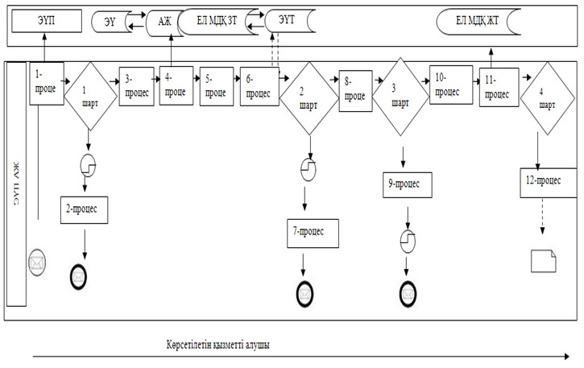

**Шартты белгілер:**

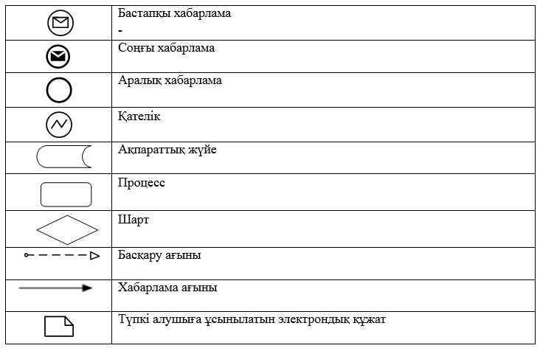

|  |  |
| --- | --- |
|  | "Ауыл шаруашылығы жануарларын ветеринариялық паспорт бере отырып бірдейлендіруді жүргізу" мемлекеттік көрсетілетін қызмет регламентіне 4-қосымша |

**"Ауыл шаруашылығы жануарларын ветеринариялық**  
**паспорт бере отырып бірдейлендіруді жүргізу" мемлекеттік**  
**көрсетілетін қызметтің бизнес-процестерінің анықтамалығы**

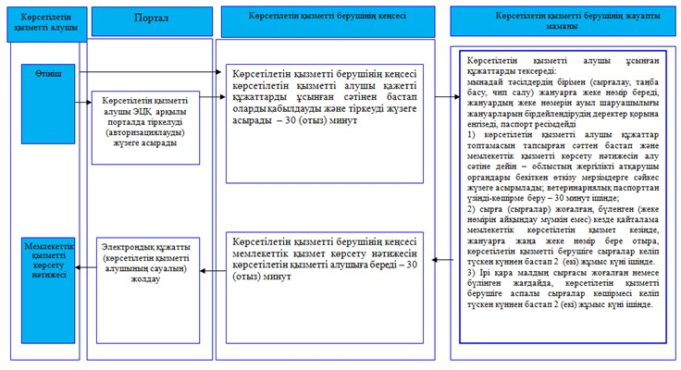

**Шартты белгілер:**

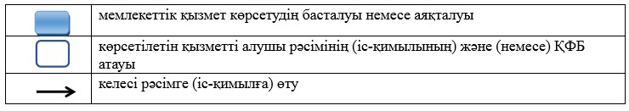

|  |  |
| --- | --- |
|  | Павлодар облысы әкімдігінің 2016 жылғы "7" сәуірдегі № 111/3 қаулысына 3-қосымша |
|  | Павлодар облысы әкімдігінің 2015 жылғы "9" маусымдағы № 170/6 қаулысымен бекітілді |

**"Ветеринария саласындағы қызметпен айналысуға**  
**лицензия беру" мемлекеттік көрсетілетін қызмет регламенті**

**1. Жалпы ережелер**

      1. "Ветеринария саласындағы қызметпен айналысуға лицензия беру" мемлекеттік көрсетілетін қызметін (бұдан әрі – мемлекеттік көрсетілетін кызмет) "Павлодар облысының ветеринария басқармасы" мемлекеттік мекемесі тұлғасында жергілікті аткарушы орган (бұдан әрі – көрсетілетін қызметті беруші) көрсетеді.

      Өтінішті қабылдау және мемлекеттік қызмет көрсету нәтижесін беру:

      1) көрсетілетін қызметті берушінің кеңсесі;

      2) www.egov.kz, www.elicense.kz "электрондық үкімет" веб-порталы (бұдан әрі - портал) арқылы жүзеге асырылады.

      2. Мемлекеттік қызметті көрсету нысаны – электрондық (ішінара автоматтандырылған) немесе қағаз түрінде.

      3. Мемлекеттік кызметті көрсету нәтижесі – ветеринария саласындағы қызметпен айналысуға лицензия және (немесе) лицензияға қосымша, оны қайта ресімдеу, лицензияның және (немесе) лицензияға қосымшаның телнұсқасы не Қазақстан Республикасы Ауыл шаруашылығы министрінің 2015 жылғы 6 мамырдағы № 7-1/418 бұйрығымен бекітілген "Ауыл шаруашылығы жануарларын ветеринариялық паспорт бере отырып бірдейлендіруді жүргізу" мемлекеттік көрсетілетін қызмет стандартының (бұдан әрі – стандарт) 10-тармағында көрсетілген жағдайларда және негіздер бойынша мемлекеттік қызметті көрсетуден бас тарту туралы дәлелді жауап.

      Мемлекеттік қызметті көрсету нәтижесін ұсыну нысаны: электрондық түрде.

      Көрсетілетін қызметті алушы көрсетілетін қызметті берушіге жүгінген жағдайда мемлекеттік қызметті көрсету нәтижесі электрондық форматта ресімделеді, басып шығарылады және мөрмен расталады және көрсетілетін қызметті беруші басшысының қолы қойылады.

      Көрсетілетін қызметті алушы портал арқылы жүгінген жағдайда мемлекеттік қызметті көрсету нәтижесі көрсетілетін қызметті алушының "жеке кабинетіне" көрсетілетін қызметті берушінің уәкілетті адамының электрондық цифрлық қолтаңбасы (бұдан әрі – ЭЦҚ) қойылған электрондық құжат нысанында жіберіледі.

**2. Мемлекеттік қызмет көрсету процесінде көрсетілетін**  
**қызметті берушінің құрылымдық бөлімшелерінің**  
**(қызметкерлерінің) іс-қимылдар тәртібін сипаттау**

      4. Көрсетілетін қызметті алушы өтініш берген кезде, өтініштің және мемлекеттік көрсетілетін қызмет стандартының 9-тармағында көзделген құжаттардың болуы мемлекеттік қызметті ұсынуға негіз болып табылады.

      5. Мемлекеттік қызметті көрсету процесінің құрамына кіретін әрбір рәсімнің (іс-қимылдың) мазмұны, оны орындау ұзақтығы:

      1) лицензия және (немесе) лицензияға қосымша берген кезде – 15 (он бес) жұмыс күні:

      көрсетілетін қызметті берушінің кеңсесі көрсетілетін қызметті алушы қажетті құжаттарды ұсынған сәттен бастап, оларды қабылдауды және тіркеуді жүзеге асырады – 30 (отыз) минут;

      көрсетілетін қызметті берушінің басшылығы кіріс құжаттаманы қарайды, жауапты орындаушыны белгілейді және бұрыштама қояды – 1 (бір) жұмыс күні;

      көрсетілетін қызметті берушінің жауапты орындаушысы ұсынылған құжаттардың толықтығын тексереді, лицензияны және (немесе) лицензияға қосымшаларды ресімдейді және лицензияға қол қою үшін басшылыққа тапсырады, немесе стандарттың 10-тармағында көрсетілген жағдайларда және негіздер бойынша лицензияны немесе мемлекеттік қызметті көрсетуден бас тарту туралы дәлелді жауапты басшылыққа қол қоюға жібереді – 12 (он екі) жұмыс күні;

      көрсетілетін қызметті берушінің басшылығы лицензияға қол қояды және көрсетілетін қызметті алушыға лицензия немесе мемлекеттік қызметті көрсетуден бас тарту туралы дәлелді жауап беру үшін жауапты орындаушыға жолдайды – 1 (бір) жұмыс күні;

      көрсетілетін қызметті берушінің кеңсесі мемлекеттік көрсетілетін қызметтің нәтижесін береді – 30 (отыз) минут;

      2) лицензияны және (немесе) лицензияға қосымшаны қайта ресімдеген кезде – 3 (үш) жұмыс күні:

      көрсетілетін қызметті берушінің кеңсесі көрсетілетін қызметті алушы қажетті құжаттарды ұсынған сәттен бастап оларды қабылдауды және тіркеуді жүзеге асырады – 30 (отыз) минут;

      көрсетілетін қызметті берушінің басшылығы кіріс құжаттаманы қарайды, жауапты орындаушыны белгілейді және бұрыштама қояды – 1 (бір) жұмыс күні;

      көрсетілетін қызметті берушінің жауапты орындаушысы ұсынылған құжаттардың толықтығын тексереді, лицензияны және (немесе) лицензияға қосымшаны қайта ресімдейді және лицензияға немесе стандарттың 10-тармағында көрсетілген жағдайларда және негіздер бойынша мемлекеттік қызметті көрсетуден бас тарту туралы дәлелді жауапқа қол қою үшін басшылыққа тапсырады – 1 (бір) жұмыс күні;

      көрсетілетін қызметті берушінің басшылығы лицензияға қол қояды және көрсетілетін қызметті алушыға лицензия немесе мемлекеттік қызметті көрсетуден бас тарту туралы дәлелді жауап беру үшін жауапты орындаушыға жолдайды – 30 (отыз) минут;

      көрсетілетін қызметті берушінің кеңсесі мемлекеттік көрсетілетін қызметтің нәтижесін береді – 30 (отыз) минут;

      3) лицензияның телнұсқасын және (немесе) лицензияның қосымшасын берген кезде – 2 (екі) жұмыс күні:

      көрсетілетін қызметті берушінің кеңсесі көрсетілетін қызметті алушы қажетті құжаттарды ұсынған сәттен бастап, оларды қабылдауды және тіркеуді жүзеге асырады – 30 (отыз) минут;

      көрсетілетін қызметті берушінің басшылығы кіріс құжаттарды қарайды, жауапты орындаушыны айқындайды және бұрыштама қояды – 2 (екі) сағаттан аспайды;

      көрсетілетін қызметті берушінің жауапты орындаушысы ұсынылған құжаттардың толықтығын тексереді, лицензияның телнұсқасын және (немесе) лицензияның қосымшаларын ресімдейді және лицензияға немесе стандарттың 10-тармағында көрсетілген жағдайларда және негіздер бойынша мемлекеттік қызметті көрсетуден бас тарту туралы дәлелді жауапқа қол қою үшін басшылыққа тапсырады – 1 (бір) жұмыс күні;

      көрсетілетін қызметті берушінің басшылығы лицензияға қол қояды және көрсетілетін қызметті алушыға лицензия немесе мемлекеттік қызметті көрсетуден бас тарту туралы дәлелді жауап беру үшін жауапты орындаушыға жолдайды – 30 (отыз) минут;

      көрсетілетін қызметті берушінің кеңсесі мемлекеттік көрсетілетін қызметінің нәтижесін береді – 30 (отыз) минут.

      6. Мемлекеттік қызметті көрсету рәсімінің (іс-қимылының) нәтижесі – жануарлардан алынатын өнім мен шикізатқа ветеринариялық-санитариялық сараптама жасау қызметімен айналысуға лицензия және (немесе) лицензияға қосымша, оны қайта ресімдеу, лицензияның және (немесе) лицензияға қосымшаның телнұсқасы не мемлекеттік көрсетілетін қызмет стандартының 10-тармағымен қарастырылған жағдайларда және негіздерде мемлекеттік қызметті көрсетуден бас тарту туралы дәлелді жауап.

**3. Мемлекеттік қызмет көрсету процесінде көрсетілетін**  
**қызметті берушінің құрылымдық бөлімшелерінің**  
**(қызметкерлерінің) өзара іс-қимыл тәртібін сипаттау**

      7. Мемлекеттік қызметті көрсету процесіне қатысатын құрылымдық бөлімшелердің (қызметкерлердің) тізбесі:

      1) көрсетілетін қызметті берушінің кеңсесі;

      2) көрсетілетін қызметті берушінің басшысы;

      3) көрсетілетін қызметті берушінің жауапты орындаушысы.

      8. Әрбір рәсімнің (іс-қимылдың) орындалу уақытының ұзақтығын көрсете отырып, құрылымдық бөлімшелер (қызметкерлер) арасындағы рәсімінің (іс-қимылдың) реттілігі мен өзара іс-қимылының сипаттамасы осы регламенттің 1-қосымшасында келтірілген.

**4. Мемлекеттік қызмет көрсету процесінде Мемлекеттік**  
**корпорациямен және (немесе) өзге де көрсетілетін**  
**қызметті берушілермен өзара іс-қимыл ету тәртібін,**  
**сондай-ақ ақпараттық жүйелерді пайдалану тәртібін сипаттау**

      9. Мемлекеттік қызмет "Азаматтарға арналған үкімет" мемлекеттік корпорациясы" коммерциялық емес акционерлік қоғамы арқылы көрсетілмейді.

      10. Көрсетілетін қызметті алушы порталға құжаттар топтамасын тапсырған сәттен бастап мемлекеттік қызметті көрсету мерзімдері:

      лицензия және (немесе) лицензияға қосымша берген кезде – 15 (он бес) жұмыс күні;

      лицензияны және (немесе) лицензияға қосымшаны қайта ресімдеген кезде – 3 (үш) жұмыс күні;

      лицензияның телнұсқасын және (немесе) лицензияның қосымшасын берген кезде – 2 (екі) жұмыс күні.

      11. Портал арқылы мемлекеттік қызметті көрсету кезінде жүгіну тәртібінің сипаттамасы:

      1) тұтынушы компьютерінің интернет-браузерінде сақталатын өзінің электрондық цифрлық қолтаңбасының тіркеу куәлігінің көмегімен электрондық үкімет порталында (бұдан әрі - ЭҮП) тіркеуді жүзеге асырады (ЭҮП-де тіркелмеген тұтынушылар үшін жүзеге асырылады);

      2) 1-процесс - ЭЦҚ тіркеу куәлігін тұтынушы компьютерінің интернет-браузеріне бекіту, қызметті алу үшін тұтынушының парольды ЭҮП-ге енгізу процесі (авторландыру процесі);

      3) 1-шарт – тіркелген тұтынушы туралы деректердің дұрыстығын логин жеке сәйкестендіру нөмірі немесе бизнес сәйкестендіру нөмірі (бұдан әрі – ЖСН/БСН) мен пароль арқылы ЭҮП-де тексеру;

      4) 2-процесс – тұтынушының деректеріндегі бұзушылықтарға байланысты авторландырудан бас тарту туралы хабарламаны ЭҮП-те қалыптастыру;

      5) 3-процесс – тұтынушының осы регламентте көрсетілген қызметті таңдауы, қызметті көрсетуге арналған сұрау салу нысанын экранға шығару және оның құрылымы мен форматтық талаптарын ескере отырып, сұрау салу нысанына қажетті құжаттарды электронды түрде бекіте отырып, сұрау салу нысанына қажетті құжаттарды электронды түрде бекіте отырып, тұтынушының нысанды толтыруы (деректерді енгізуі);

      6) 4-процесс – электрондық үкіметтің төлем шлюзінде (бұдан әрі - ЭҮТШ) қызметке ақы төлеу, бұдан кейін төлем туралы ақпарат мемлекеттік деректер базасының ақпараттық жүйесіне (бұдан әрі – "Е-лицензиялау" МДБ АЖ) келіп түседі;

      7) 2-шарт – "Е- лицензиялау" МДБ АЖ-да қызметті көрсету үшін төлем фактісін тексеру;

      8) 5-процесс – "Е-лицензиялау" МДБ АЖ-да қызмет көрсету үшін төлемнің болмауына байланысты, сұратылатын қызметтен бас тарту туралы хабарламаны қалыптастыру;

      9) 6-процесс – тұтынушының ЭЦҚ тіркеу куәлігін сұрау салуды куәландыру үшін таңдауы (қол қоюы);

      10) 3-шарт – ЭЦҚ тіркеу куәлігінің қолданылу мерзімін және кері қайтарылған (жойылған) ЭЦҚ тіркеу куәліктерінің тізімінде болмауын, сондай-ақ сұрау салуда көрсетілген ЖСН/БСН және ЭЦҚ тіркеу куәлігінде көрсетілген ЖСН/БСН арасында сәйкестендіру деректерінің сәйкестігін ЭҮП-де тексеру;

      11) 7-процесс – тұтынушының ЭЦҚ түпнұсқалығының расталмауына байланысты, сұратылатын қызметтен бас тарту туралы хабарламаны қалыптастыру;

      12) 8-процесс – қызметті көрсетуге сұрау салудың толтырылған нысанын (енгізілген деректерін) тұтынушының ЭЦҚ арқылы куәландыру (қол қою);

      13) 9-процесс – электрондық құжатты (тұтынушының сұрау салуын) "Е-лицензиялау" МДБ АЖ-да тіркеу және "Е-лицензиялау" МДБ АЖ-да сұрау салуды өңдеу;

      14) 4-шарт – тұтынушының біліктілік талаптарына және лицензия беру негіздеріне сәйкестігін қызмет берушінің тексеруі;

      15) 10-процесс – "Е-лицензиялау" МДБ АЖ-да тұтынушы деректерінде бұзушылықтардың болуына байланысты, сұратылатын қызметтен бас тарту туралы хабарламаны қалыптастыру;

      16) 11-процесс – тұтынушының ЭҮП қалыптастырған қызмет нәтижесін (электрондық лицензияны) алуы. Электрондық құжат қызмет берушінің уәкілетті тұлғасының ЭЦҚ пайдалана отырып қалыптастырылады.

      12. Портал арқылы мемлекеттік қызметті көрсету кезінде қатыстырылған ақпараттық жүйелердің функционалдық өзара іс-қимылы осы регламенттің 2-қосымшасына сәйкес диаграммада келтірілген.

      13. Мемлекеттік қызмет көрсету процесінде рәсімдер (іс-қимылдар) реттілігінің, көрсетілетін қызметті берушінің құрылымдық бөлімшелерінің (қызметкерлерінің) өзара іс-қимылдарының толық сипаттамасы, сондай-ақ, мемлекеттік қызмет көрсету процесінде ақпараттық жүйелерді қолдану тәртібінің сипаттамасы осы регламенттің 3-қосымшасына сәйкес мемлекеттік қызмет көрсетудің бизнес-процестерінің анықтамалығында көрсетіледі.

|  |  |
| --- | --- |
|  | "Ветеринария саласындағы қызметпен айналысуға лицензия беру" мемлекеттік көрсетілетін қызмет регламентіне 1-қосымша |

**Мемлекеттік қызмет көрсету процесінде көрсетілетін**  
**қызметті берушінің құрылымдық бөлімшелерінің**  
**(қызметкерлерінің) іс-қимыл тәртібін сипаттау**

      1) лицензия және (немесе) лицензияға қосымша берген кезде:

|  |  |  |  |  |  |  |
| --- | --- | --- | --- | --- | --- | --- |
| № | Іс-қимылдың (жұмыс барысының, ағынының) № | 1 | 2 | 3 | 4 | 5 |
| 1. | Бірлік атауы | Көрсетілетін қызметті берушінің кеңсесі | Көрсетілетін қызметті берушінің басшысы | Көрсетілетін қызметті берушінің жауапты орындаушысы | Көрсетілетін қызметті берушінің басшысы | Көрсетілетін қызметті берушінің кеңсесі |
| 2. | Іс-қимылдың (процестің, рәсімнің операцияның) атауы және сипаттамасы | Құжаттарды қабылдауды және оларды тіркеуді жүзеге асырады | Жауапты орындаушыны белгілейді | Ұсынылған құжаттардың толықтығын тексереді, лицензияны және (немесе) лицензияға қосымшаларды немесе мемлекеттік қызметті көрсетуден бас тарту туралы дәлелді жауапты ресімдейді | Лицензияға немесе мемлекеттік қызметті көрсетуден бас тарту туралы дәлелді жауапқа қол қояды | Көрсетілетін қызметті алушыға мемлекеттік көрсетілетін қызметінің нәтижесін береді |
| 3. | Аяқтау нысаны (мәліметтер, құжаттар, ұйымдастыру-өкімдік шешім) | Құжаттарды қабылдаған күні мен уақыты көрсетілген тіркеу туралы өтініштің көшірмесін көрсетілетін қызметті алушыға береді | Бұрыштама қояды | Лицензияға немесе мемлекеттік қызметті көрсетуден бас тарту туралы дәлелді жауапқа кол қою үшін басшылыққа тапсырады | Көрсетілетін қызметті алушыға лицензия немесе мемлекеттік қызметті көрсетуден бас тарту туралы дәлелді жауап беру үшін жауапты орындаушыға жолдайды | Көрсетілетін қызметті алушыға мемлекеттік көрсетілетін қызметтің нәтижесін береді |
| 4. | Орындау мерзімі | 30 (отыз) минут | 1 (бір) жұмыс күні | 12 (он екі) жұмыс күні | 1 (бір) жұмыс күні | 30 (отыз) минут |
| 15 (он бес) жұмыс күні | | | | |

      2) лицензия және (немесе) лицензияға қосымшаны қайта ресімдеген кезде:

|  |  |  |  |  |  |  |
| --- | --- | --- | --- | --- | --- | --- |
| № | Іс-қимылдың (жұмыс барысының, ағынының) № | 1 | 2 | 3 | 4 | 5 |
| 1. | Бірлік атауы | Көрсетілетін қызметті берушінің кеңсесі | Көрсетілетін қызметті берушінің басшысы | Көрсетілетін қызметті берушінің жауапты орындаушысы | Көрсетілетін қызметті берушінің басшысы | Көрсетілетін қызметті берушінің кеңсесі |
| 2. | Іс-қимылдың (процестің, рәсімнің операцияның) атауы және сипаттамасы | Құжаттарды қабылдауды және оларды тіркеуді жүзеге асырады | Жауапты орындаушыны белгілейді | Ұсынылған құжаттардың толықтығын тексереді, лицензияны және (немесе) лицензияға қосымшаларды немесе мемлекеттік қызметті көрсетуден бас тарту туралы дәлелді жауапты ресімдейді | Лицензияға немесе мемлекеттік қызметті көрсетуден бас тарту туралы дәлелді жауапқа қол қояды | Көрсетілетін қызметті алушыға мемлекеттік көрсетілетін қызметтің нәтижесін береді |
| 3. | Аяқтау нысаны (мәліметтер, құжаттар, ұйымдастыру-өкімдік шешім) | Құжаттарды қабылдаған күні мен уақыты көрсетілген тіркеу туралы өтініштің көшірмесін көрсетілетін қызметті алушыға береді | Бұрыштама қояды | Лицензияға немесе мемлекеттік қызметті көрсетуден бас тарту туралы дәлелді жауапқа кол қою үшін басшылыққа тапсырады | Көрсетілетін қызметті алушыға лицензия немесе мемлекеттік қызметті көрсетуден бас тарту туралы дәлелді жауап беру үшін жауапты орындаушыға жолдайды | Көрсетілетін қызметті алушыға мемлекеттік көрсетілетін қызметтің нәтижесін береді |
| 4. | Орындау мерзімі | 30 (отыз) минут | 1 (бір) жұмыс күні | 1 (бір) жұмыс күні | 30 (отыз) минут | 30 (отыз) минут |
| 3 (үш) жұмыс күні | | | | |

      3) лицензияның телнұсқасын және (немесе) лицензияға қосымшасын берген кезде:

|  |  |  |  |  |  |  |
| --- | --- | --- | --- | --- | --- | --- |
| № | Іс-қимылдың (жұмыс барысының, ағынының) № | 1 | 2 | 3 | 4 | 5 |
| 1. | Бірлік атауы | Көрсетілетін қызметті берушінің кеңсесі | Көрсетілетін қызметті берушінің басшысы | Көрсетілетін қызметті берушінің жауапты орындаушысы | Көрсетілетін қызметті берушінің басшысы | Көрсетілетін қызметті берушінің кеңсесі |
| 2. | Іс-қимылдың (процестің, рәсімнің операцияның) атауы және сипаттамасы | Құжаттарды қабылдауды және оларды тіркеуді жүзеге асырады | Жауапты орындаушыны белгілейді | Ұсынылған құжаттардың толықтығын тексереді, лицензияның телнұсқасын және (немесе) лицензияға қосымшаларды немесе мемлекеттік қызметті көрсетуден бас тарту туралы дәлелді жауапты ресімдейді | Лицензияға немесе мемлекеттік қызметті көрсетуден бас тарту туралы дәлелді жауапқа қол қояды | Көрсетілетін қызметті алушыға мемлекеттік көрсетілетін қызметтің нәтижесін береді |
| 3. | Аяқтау нысаны (мәліметтер, құжаттар, ұйымдастыру-өкімдік шешім) | Құжаттарды қабылдаған күні мен уақыты көрсетілген тіркеу туралы өтініштің көшірмесін көрсетілетін қызметті алушыға береді | Бұрыштама қояды | Лицензияға немесе мемлекеттік қызметті көрсетуден бас тарту туралы дәлелді жауапқа кол қою үшін басшылыққа тапсырады | Көрсетілетін қызметті алушыға лицензия немесе мемлекеттік қызметті көрсетуден бас тарту туралы дәлелді жауап беру үшін жауапты орындаушыға жолдайды | Көрсетілетін қызметті алушыға мемлекеттік көрсетілетін қызметтің нәтижесін береді |
| 4. | Орындау мерзімі | 30 (отыз) минут | 2 (екі) сағаттан аспайды | 1 (бір) жұмыс күні | 30 (отыз) минут | 30 (отыз) минут |
| 2 (екі) жұмыс күні | | | | |

|  |  |
| --- | --- |
|  | "Ветеринария саласындағы қызметпен айналысуға лицензия беру" мемлекеттік көрсетілетін қызмет регламентіне 2-қосымша |

**Портал арқылы мемлекеттік қызметті көрсету кезінде**  
**қатыстырылған ақпараттық жүйелердің**  
**функционалдық өзара іс-қимыл диаграммасы**

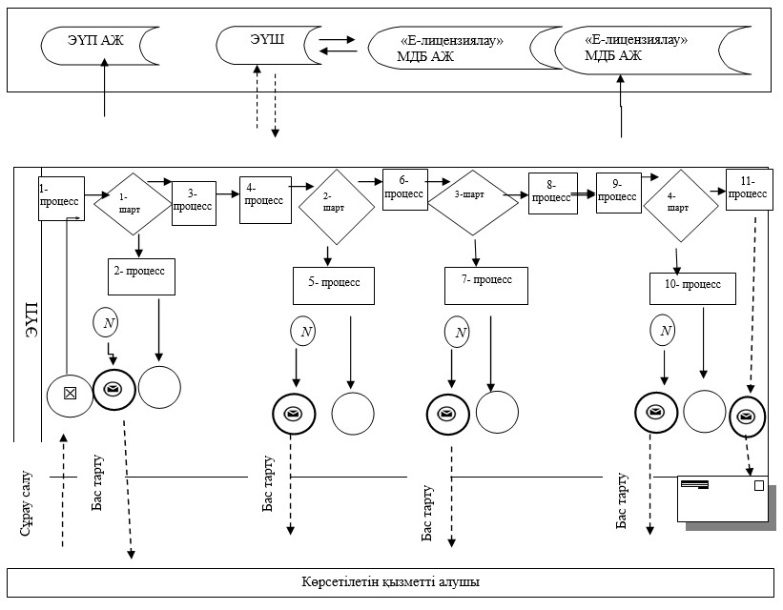

**Шартты белгілер**

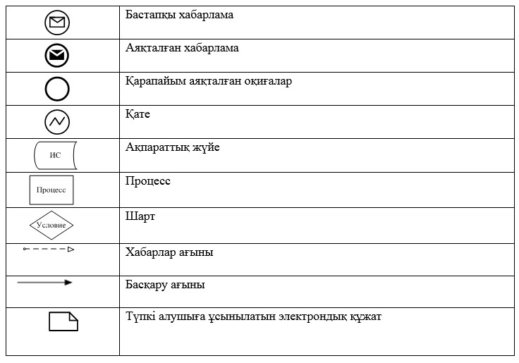

|  |  |
| --- | --- |
|  | "Ветеринария саласындағы қызметпен айналысуға лицензия беру" мемлекеттік көрсетілетін қызмет регламентіне 3-қосымша |

**"Ветеринария саласындағы қызметпен**  
**айналысуға лицензия беру" мемлекеттік қызметті**  
**көрсетудің бизнес-процестерінің анықтамалығы**

      1) лицензия және (немесе) лицензияға қосымша берген кезде

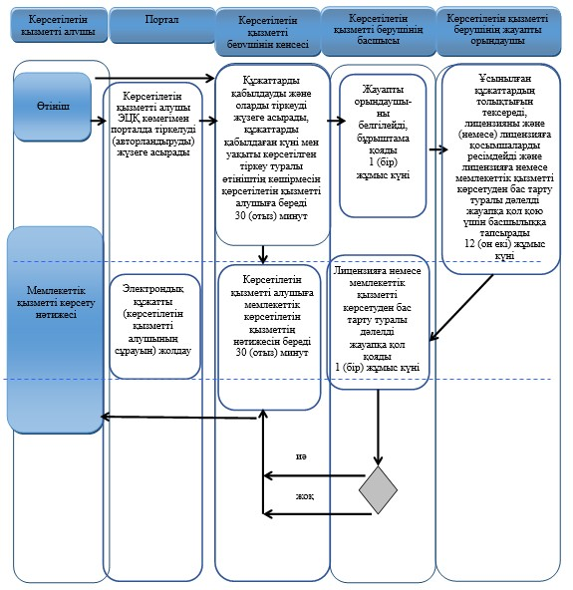

      2) лицензияны және (немесе) лицензияға қосымшаны қайта ресімдеген кезде

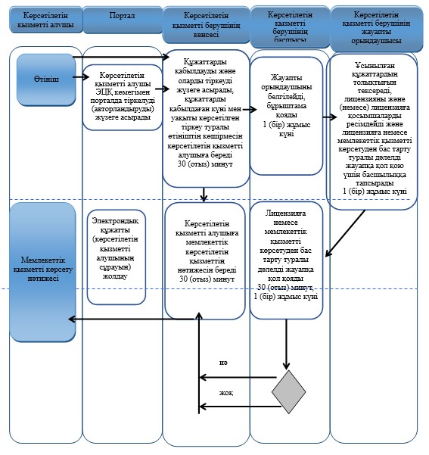

      3) лицензияның телнұсқасын және (немесе) лицензияға қосымшаны берген кезде

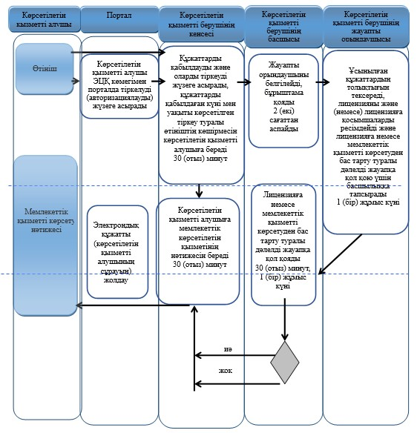

**Шартты белгілер**

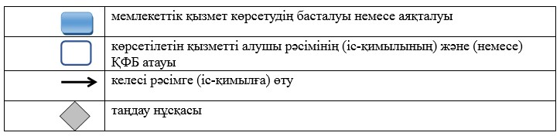

|  |  |
| --- | --- |
|  | Павлодар облысы әкімдігінің 2016 жылғы "7" сәуірдегі № 111/3 қаулысына 4-қосымша |
|  | Павлодар облысы әкімдігінің 2015 жылғы "9" маусымдағы № 170/6 қаулысымен бекітілді |

**"Жануарларды өсіруді, жануарларды союға**  
**дайындауды (союды), сақтауды, өңдеуді және сатуды жүзеге**  
**асыратын өндіріс объектілеріне, сондай-ақ ветеринариялық**  
**препараттарды, жем және жемазық қоспаларын өндіру, сақтау**  
**және сату бойынша өндіріс объектілеріне тіркеу нөмірлерін**  
**беру" мемлекеттiк көрсетілетін қызмет регламенті**

**1. Жалпы ережелер**

      1. "Жануарларды өсіруді, жануарларды союға дайындауды (союды), сақтауды, өңдеуді және сатуды жүзеге асыратын өндіріс объектілеріне, сондай-ақ ветеринариялық препараттарды, жем және жемазық қоспаларын өндіру, сақтау және сату бойынша өндіріс объектілеріне тіркеу нөмірлерін беру" мемлекеттiк көрсетілетін қызметін (бұдан әрі – мемлекеттік көрсетілетін қызмет) "Павлодар облысының ветеринария басқармасы" мемлекеттік мекемесі (бұдан әрі – көрсетілетін қызметті беруші) көрсетеді.

      Өтінішті қабылдау және мемлекеттік қызмет көрсету нәтижесін беру:

      1) осы регламенттің 1-қосымшасына сәйкес ауданның және облыстық маңызы бар қалалардың жергілікті атқарушы органдары (бұдан әрі – ветеринария бөлімдері) арқылы;

      2) www.egov.kz, www.elicense.kz "электрондық үкімет" веб-порталы (бұдан әрі - портал) арқылы жүзеге асырылады.

      2. Мемлекеттік қызметті көрсету нысаны – электрондық (ішінара автоматтандырылған) немесе қағаз түрінде.

      3. Мемлекеттік қызметті көрсету нәтижесі – жануарларды өсіруді, жануарларды союға дайындауды (союды), сақтауды, өңдеуді және сатуды жүзеге асыратын өндіріс объектілеріне, сондай-ақ ветеринариялық препараттарды, жем және жемазық қоспаларын өндіру, сақтау және сату бойынша өндіріс объектілеріне тіркеу нөмірлерін беруді растау (бұдан әрі – растама) немесе берілген тіркеу нөмірін қайта ресімдеу, немесе Қазақстан Республикасы Ауыл шаруашылығы министрінің 2015 жылғы 6 мамырдағы № 7-1/418 бұйрығымен бекітілген мемлекеттік көрсетілетін қызмет стандартының (бұдан әрі - стандарт) 10-тармағымен қарастырылған жағдайлар мен негіздер бойынша мемлекеттік көрсетілетін қызметтен бас тарту туралы дәлелді жауап.

      Мемлекеттік қызметті көрсету нәтижесін ұсыну түрі: электрондық түрде.

      Растама электрондық нысанда ресімделеді, басып шығарылады, қол қойылады және мөрмен расталады.

      Көрсетілетін қызметті алушы портал арқылы жүгінген кезде мемлекеттік қызмет көрсету көрсету нәтижесі көрсетілетін қызметті алушының "жеке кабинетіне" көрсетілетін қызметті берушінің уәкілетті тұлғасының электрондық цифрлық қолтаңбасымен (бұдан әрі – ЭЦҚ) куәландырылған электрондық құжат нысанында жолданады.

**2. Мемлекеттік қызмет көрсету процесінде көрсетілетін**  
**қызметті берушінің құрылымдық бөлімшелерінің**  
**(қызметкерлерінің) іс-қимыл тәртібін сипаттау**

      4. Көрсетілетін қызметті алушы өтініш берген кезде өтініштің және стандарттың 9-тармағында көзделген құжаттардың болуы мемлекеттік қызметті ұсынуға негіз болып табылады.

      5. Мемлекеттік қызметті көрсету процесінің құрамына кіретін әрбір рәсімнің (іс-қимылдың) мазмұны, оны орындау ұзақтығы:

      көрсетілетін қызметті берушінің кеңсесі көрсетілетін қызметті алушы қажетті құжаттарды ұсынған сәттен бастап, қабылдауды және оларды тіркеуді жүзеге асырады – 30 (отыз) минут;

      көрсетілетін қызметті берушінің басшылығы кіріс құжаттаманы қарайды, жауапты орындаушыны белгілейді және бұрыштама қояды – 1 (бір) жұмыс күні ішінде;

      көрсетілетін қызметті берушінің жауапты орындаушысы стандарттың 9-тармағында көзделген тізбеге сәйкес ұсынылған құжаттардың толықтығын тексереді, немесе стандарттың 10-тармағымен қарастырылған негіздер бойынша мемлекеттік көрсетілетін қызметтен бас тарту туралы дәлелді жауап дайындайды – 2 (екі) жұмыс күні ішінде.

      "Павлодар облысының ветеринария басқармасы" құжаттар топтамасы келіп түскен күннен бастап тіркеу нөмірін беру туралы растау шығарады және ветеринария бөліміне жібереді – 2 (екі) жұмыс күні ішінде.

      ветеринария бөлімінің жауапты орындаушысы расталған сәттен бастап 1 (бір) жұмыс күні ішінде оны көрсетілетін қызметті алушыға жібереді;

      жүзеге асыратын қызмет түрінің өзгеруіне әкеп соқтырмайтын өндіріс объектісі атауы және/немесе ұйымдастырушылық-құқықтық нысаны өзгерген жағдайда көрсетілетін қызметті беруші тіркеу нөмірін қайта ресімдейді және растама береді – 5 (бес) жұмыс күні ішінде;

      көрсетілетін қызметті берушінің кеңсесі көрсетілетін қызметті алушы қажетті құжаттарды ұсынған сәттен бастап, қабылдауды және оларды тіркеуді жүзеге асырады – 30 (отыз) минут;

      көрсетілетін қызметті берушінің басшылығы кіріс құжаттаманы қарайды, жауапты орындаушыны белгілейді және бұрыштама қояды – 1 (бір) жұмыс күні ішінде;

      көрсетілетін қызметті берушінің жауапты орындаушысы стандарттың 9-тармағында көзделген тізбеге сәйкес ұсынылған құжаттардың толықтығын тексереді және тіркеу нөмірін беру туралы көрсетілетін қызметті берушіге сұрау жібереді немесе стандарттың 10-тармағымен қарастырылған негіздер бойынша мемлекеттік көрсетілетін қызметтен бас тарту туралы дәлелді жауап дайындайды – 2 (екі) жұмыс күні ішінде:

      "Павлодар облысының ветеринария басқармасы" құжаттар топтамасы келіп түскен күннен бастап тіркеу нөмірін беру туралы растау шығарады және ветеринария бөліміне жібереді – 2 (екі) жұмыс күні ішінде;

      ветеринария бөлімінің жауапты орындаушысы расталған сәттен бастап 6 (алты) сағаттың ішінде оны көрсетілетін қызметті алушыға жолдайды;

      өндіріс объектісі қызметінің түрі өзгерген жағдайда мемлекеттік көрсетілетін қызмет стандартының белгіленген мерзімдерде тіркеу нөмірін берудің қайталама рәсімінен өтеді;

      сою алаңдары тіркеу нөмірлерін растау үшін мемлекеттік көрсетілетін қызмет стандартының белгіленген мерзімдерде тіркеу нөмірін берудің қайталама рәсімінен өтеді.

      6. Мемлекеттік қызметті көрсету нәтижесі – жануарларды өсіруді, жануарларды союға дайындауды (союды), сақтауды, өңдеуді және сатуды жүзеге асыратын өндіріс объектілеріне, сондай-ақ ветеринариялық препараттарды, жем және жемазық қоспаларын өндіру, сақтау және сату бойынша өндіріс объектілеріне тіркеу нөмірлерін беруді растау (бұдан әрі – растама) немесе берілген тіркеу нөмірін қайта ресімдеу, немесе мемлекеттік көрсетілетін қызметтен бас тарту туралы дәлелді жауап.

**3. Мемлекеттік қызмет көрсету процесінде көрсетілетін**  
**қызметті берушінің құрылымдық бөлімшелерінің**  
**(қызметкерлерінің) өзара іс-қимыл тәртібін сипаттау**

      7. Мемлекеттік қызметті көрсету процесіне қатысатын құрылымдық бөлімшелердің (қызметкерлердің) тізбесі:

      1) ветеринария бөлімдерінің кеңсесі;

      2) ветеринария бөлімдерінің басшысы;

      3) ветеринария бөлімдерінің жауапты орындаушысы;

      4) көрсетілетін қызметті беруші.

      8. Әрбір рәсімнің (іс-қимылдың) орындалу уақытының ұзақтығын көрсете отырып, құрылымдық бөлімшелер (қызметкерлер) арасындағы рәсімінің (іс-қимылдың) реттілігі мен өзара іс-қимылының сипаттамасы осы регламенттің 1-қосымшасында келтірілген.

**4. Мемлекеттік қызмет көрсету процесінде Мемлекеттік**  
**корпорациямен және (немесе) өзге де көрсетілетін**  
**қызметті берушілермен өзара іс-қимыл ету тәртібін,**  
**сондай-ақ ақпараттық жүйелерді пайдалану тәртібін сипаттау**

      9. Мемлекеттік қызмет "Азаматтарға арналған үкімет" мемлекеттік корпорациясы" коммерциялық емес акционерлік қоғамы арқылы көрсетілмейді.

      10. Портал арқылы мемлекеттік қызмет көрсету кезінде көрсетілетін қызметті берушінің және көрсетілетін қызметті алушының өтініш беру тәртібінің және рәсімі (іс-қимыл) реттілігінің сипаттамасы:

      ветеринария саласындағы қызметті жүзеге асыратын ауданның (облыстық маңызы бар қаланың) жергілікті атқарушы органының бөлімшесіне – 7 (жеті) жұмыс күні;

      жүзеге асыратын қызмет түрінің өзгеруіне әкеп соқтырмайтын өндіріс объектісі атауы және/немесе ұйымдастырушылық-құқықтық нысаны өзгерген жағдайда көрсетілетін қызметті беруші тіркеу нөмірін қайта ресімдейді және растама береді – 5 (бес) жұмыс күні ішінде;

      1) көрсетілетін қызметті алушы өзінің электрондық цифрлік қолтаңбасымен (бұдан әрі – ЭЦҚ) куәландырылған тіркеу куәлігінің көмегiмен порталда тiркелуді жүзеге асырады, ол көрсетілетін қызметті алушы компьютерінің интернет-браузерінде сақталады (порталда тiркелмеген көрсетілетін қызметті алушылар үшiн жүзеге асырылады);

      2) 1-процесс – көрсетілетін қызметті алушы компьютерінің интернет-браузерінде ЭЦҚ-ның тіркеу куәлігін бекіту, мемлекеттік көрсетілетін қызметті алу үшін порталға көрсетілетін қызметті алушының паролін енгізу процесі (авторландыру процесі);

      3) 1-шарт – портал тіркелген көрсетілетін қызметті алушы туралы деректердің дұрыстығын логин (жеке сәйкестендіру нөмірі (бұдан әрі – ЖСН) немесе бизнес-сәйкестендiру нөмiрi (бұдан әрі – БСН) мен пароль арқылы тексеру;

      4) 2-процесс – көрсетілетін қызметті алушының деректерiнде бұзушылықтар болуына байланысты порталда авторландырудан бас тарту туралы хабарламаны қалыптастыру;

      5) 3-процесс – көрсетілетін қызметті алушының осы регламентте көрсетілген қызметті таңдауы, қызметті көрсету үшін сұрату нысанын экранға шығару және қажетті құжаттарды электрондық түріндегі сұратуын тіркей отырып, көрсетілетін қызметті алушының нысанды оның құрылымы мен форматтық талаптарын ескере отырып толтыруы (деректерді енгізу);

      6) 4-процесс – көрсетілетін қызметті алушының сұратуды куәландыру (қол қою) үшін ЭЦҚ-ның тіркеу куәлігін таңдауы;

      7) 2-шарт – порталмен ЭЦҚ-ның тіркеу куәлігінің қолдану мерзімін және кері қайтарылған (күші жойылған) тіркеу куәліктерінің ішінде болмауын, сондай-ақ сұратуда көрсетілген ЖСН/БСН және ЭЦҚ-ның тіркеу куәлігінде көрсетілген ЖСН/БСН арасындағы сәйкестендіру деректерінің сәйкестігін тексеру;

      8) 5-процесс – көрсетілетін қызметті алушы ЭЦҚ-ның дұрыстығы расталмауына байланысты сұратылған қызметтен бас тарту туралы хабарламаны қалыптастыру;

      9) 6-процесс – қызметті көрсетуге өтініштің толтырылған нысанын (енгiзiлген деректердi) көрсетілетін қызметті алушының ЭЦҚ арқылы растауы (қол қою);

      10) 7-процесс – көрсетілетін қызметті беруші көрсетілетін қызметті алушыдан агроөнеркәсіптік кешені салаларын басқарудың бірынғай автоматтандырылған жүйесі "e-Agriculture" (бұдан әрі – ББАЖ АЖ) порталына түскен өтінішті қайта өңдейді;

      11) 3-шарт – рұқсат беру үшін көрсетілетін қызметті алушы ұсынған құжаттардың сәйкестігін және негіздерге сай екенін көрсетілетін қызметті берушінің тексеруі (өңдеуі);

      12) 8-процесс – көрсетілетін қызметті алушының деректерінде бұзушылықтардың болуына байланысты сұратылған қызметінен бас тарту туралы хабарламаны ББАЖ АЖ-да қалыптастыру;

      13) 9-процесс – көрсетілетін қызметті алушының ББАЖ АЖ-да қалыптастырылған қызмет нәтижесін алуы. Электрондық құжат құжаттарды көрсетілетін қызметті берушінің уәкілетті тұлғасының ЭЦҚ-сын қолданыла отырып, қалыптастырылады.

      Портал арқылы көрсетілетін қызметті берушінің қадамдық іс-қимылдары мен шешімдері осы регламенттiң 2-қосымшасында келтірілген.

      11. Мемлекеттік қызмет көрсету процесінде рәсімдер (іс-қимылдар) реттілігінің, көрсетілетін қызметті берушінің құрылымдық бөлімшелерінің (қызметкерлерінің) өзара іс-қимылдарының толық сипаттамасы, сондай-ақ мемлекеттік қызмет көрсету процесінде ақпараттық жүйелерді қолдану тәртібінің сипаттамасы осы регламенттің 3-қосымшасына сәйкес мемлекеттік қызмет көрсетудің бизнес-процестерінің анықтамалығында көрсетіледі.

|  |  |
| --- | --- |
|  | "Жануарларды өсіруді, жануарларды союға дайындауды (союды), сақтауды, өңдеуді және сатуды жүзеге асыратын өндіріс объектілеріне, сондай-ақ ветеринариялық препараттарды, жем және жемазық қоспаларын өндіру, сақтау және сату бойынша өндіріс объектілеріне тіркеу нөмірлерін беру" мемлекеттік көрсетілетін қызмет регламентіне 1-қосымша |

**Уәкілетті органның атауы және оның байланыс деректері**

|  |  |  |
| --- | --- | --- |
| Р/с № | Уәкілетті органның атауы | Байланыс деректері |
| 1 | 2 | 3 |
| 1. | Павлодар қаласы әкімдігінің "Павлодар қаласының ветеринария бөлімі" мемлекеттік мекемесі | Павлодар қаласы,  Қамзин көшесі, 352/1-үй,  email: vet_otdel.pvl@mail.ru  тел. 8 (7182) 577784 |
| 2. | Екібастұз қаласы әкімдігінің "Екібастұз қаласының ветеринария бөлімі" мемлекеттік мекемесі | Екібастұз қаласы, Екібастұзға 50 жыл көшесі, 10-үй,  email: ekibastuz_n111@ mail.ru  тел. 8 (7187) 54239 |
| 3. | Ақсу қаласы әкімдігінің "Ақсу қаласының ветеринария бөлімі" мемлекеттік мекемесі | Ақсу қаласы,  Ленин көшесі, 27-үй,  email: VetotdelAksu@mail.ru  тел. 8 (71837) 33141 |
| 4. | Ақтоғай ауданы әкімдігінің "Ақтоғай ауданының ветеринария бөлімі" мемлекеттік мекемесі | Ақтоғай ауылы,  Авин көшесі, 97-үй,  email: vetotdel.aktogai@mail.ru,  тел. 8 (71841) 22200 |
| 5. | Баянауыл ауданы әкімдігінің "Баянауыл ауданының ветеринария бөлімі" мемлекеттік мекемесі | Баянауыл ауылы,  Марғұлан көшесі, 1-үй,  email: bayanvetsluba@mail.ru  тел.8 (71840) 92357 |
| 6. | Железин ауданы әкімдігінің "Железин ауданының ветеринария бөлімі" мемлекеттік мекемесі | Железинка ауылы, Чкалов көшесі, 21-үй,  emai: vetotdel.zhel@mail.ru  тел 8 (71831) 21911 |
| 7. | Ертіс ауданы әкімдігінің "Ертіс ауданының ветеринария бөлімі" мемлекеттік мекемесі | Ертіс ауылы, Бөгенбай көшесі, 97-үй,  email: vetirt@mail.ru  тел.8 (71832) 21138 |
| 8. | Качиры ауданы әкімдігінің "Качиры ауданының ветеринария бөлімі" мемлекеттік мекемесі | Тереңккөл ауылы,  Байтұрсынов көшесі, 236-үй,  email: Kach_vetotdel@mail.ru  тел. 8 (71833) 24329 |
| 9. | Лебяжі ауданы әкімдігінің "Лебяжі ауданының ветеринария бөлімі" мемлекеттік мекемесі | Лебяжі ауылы, Баймолдин көшесі, 4-үй,  emai: vetotdel2010@mail.ru  8 (71839) 21503 |
| 10. | Май ауданы әкімдігінің "Май ауданының ветеринария бөлімі" мемлекеттік мекемесі | Көктөбе ауылы, Ветпоселок  email: Mayskiy.veterinariya@mail.ru  тел 8 (71838) 91390 |
| 11. | Павлодар ауданы әкімдігінің "Павлодар ауданының ветеринария бөлімі" мемлекеттік мекемесі | Павлодар қаласы,  Толстой көшесі, 3-үй,  email: Vet_otdel.pvl@mail.ru   тел. 8 (7182) 657179 |
| 12. | Успен ауданы әкімдігінің "Успен ауданының ветеринария бөлімі" мемлекеттік мекемесі | Успенка ауылы, Терешкова көшесі, 28-үй,  email: usp_veterynarya@mail.ru  тел. 8 (71834) 92193 |
| 13. | Шарбақты ауданы әкімдігінің "Шарбақты ауданының ветеринария бөлімі" мемлекеттік мекемесі | Шарбақты ауылы, Веткомплекс, 8/2-үй,  emai: otdel_veterinariya@mail.ru  тел. 8 (71836) 23509 |

|  |  |
| --- | --- |
|  | "Жануарларды өсіруді, жануарларды союға дайындауды (союды), сақтауды, өңдеуді және сатуды жүзеге асыратын өндіріс объектілеріне, сондай-ақ ветеринариялық препараттарды, жем және жемазық қоспаларын өндіру, сақтау және сату бойынша өндіріс объектілеріне тіркеу нөмірлерін беру" мемлекеттік көрсетілетін қызмет регламентіне 2-қосымша |

**Мемлекеттік қызмет көрсету процесінде көрсетілетін**  
**қызметті берушінің құрылымдық бөлімшелерінің**  
**(қызметкерлерінің) іс-қимыл тәртібін сипаттау**

      1) Жануарларды өсіруді, жануарларды союға дайындауды (союды), сақтауды, өңдеуді және сатуды жүзеге асыратын өндіріс объектілеріне, сондай-ақ ветеринариялық препараттарды, жем және жемазық қоспаларын өндіру, сақтау және сату бойынша өндіріс объектілеріне тіркеу нөмірлерін беру

|  |  |  |  |  |  |  |
| --- | --- | --- | --- | --- | --- | --- |
| Р/с № | Іс-қимылдың (жұмыс барысының, ағынының) № | 1 | 2 | 3 | 4 | 5 |
| 1. | Бірлік атауы | Ветеринария бөлімінің кеңсесі | Ветеринария бөлімінің басшысы | Ветеринария бөлімінің жауапты орындаушысы | Көрсетілетін қызметті беруші | Ветеринария бөлімінің жауапты орындаушы |
| 2. | Іс-қимылдың (процестің, рәсімнің операцияның) атауы және сипаттамасы | Құжаттарды қабылдауды және оларды тіркеу | Жауапты орындаушыны белгілейді және бұрыштама қояды | Ұсынылған құжаттардың толықтығын тексереді, көрсетілетін қызметті берушіге сұрау жолдайды немесе стандарттың 10-тармағында қарастырылған негіздер бойынша бас тарту туралы жауап дайындайды | Тіркеу нөмірін беруді растайды және ветеринария бөліміне жібереді | Расталған сәттен бастап оны көрсетілетін қызметті алушыға жібереді |
| 3. | Аяқтау нысаны (мәліметтер, құжаттар, ұйымдастыру-өкімдік шешім) | Құжаттарды қабылдау және оларды облыста тіркеу | Жауапты орындаушыны белгілейді | Көрсетілетін қызметті берушіге тіркеу нөмірін беру туралы сұрау жібереді, немесе стандарттың 10-тармағында қарастырылған негіздер бойынша бас тарту туралы жауап дайындайды | Тіркеу нөмірін растауға қол қояды, ветеринария бөліміне жібереді | Мемлекеттік қызмет көрсету нәтижесін беру |
| 4. | Орындау мерзімі | 30 (отыз) минут | 1 (бір) сағат | 2 (екі) жұмыс күн ішінде | 2 (үш) жұмыс күні ішінде | 1 (бір) жұмыс күні |
| 7 (жеті) жұмыс күні | | | | |

      2) жүзеге асыратын қызмет түрінің өзгеруіне әкеп соқтырмайтын өндіріс объектісі атауы және/немесе ұйымдастырушылық-құқықтық нысаны өзгерген жағдайда

|  |  |  |  |  |  |  |
| --- | --- | --- | --- | --- | --- | --- |
| Р/с № | Іс-қимылдың (жұмыс барысының, ағынының) № | 1 | 2 | 3 | 4 | 5 |
| 1 | Бірлік атауы | Ветеринария бөлімінің кеңсесі | Ветеринария бөлімінің басшысы | Ветеринария бөлімінің жауапты орындаушысы | Көрсетілетін қызметті беруші | Ветеринария бөлімінің жауапты орындаушы |
| 2 | Іс-қимылдың (процестің, рәсімнің операцияның) атауы және сипаттамасы | Құжаттарды қабылдау және оларды тіркеу | Жауапты орындаушыны белгілейді және бұрыштама қояды | Ұсынылған құжаттардың толықтығын тексереді, көрсетілетін қызметті берушіге сұрау жолдайды немесе стандарттың 10-тармағында қарастырылған негіздер бойынша бас тарту туралы жауап дайындайды | Тіркеу нөмірін беруді растайды және ветеринария бөліміне жібереді | Расталған сәттен бастап оны көрсетілетін қызметті алушыға жібереді |
| 3 | Аяқтау нысаны (мәліметтер, құжаттар, ұйымдастыру-өкімдік шешім) | Құжаттарды қабылдау және оларды облыста тіркеу | Жауапты орындаушыны белгілейді | Көрсетілетін қызметті берушіге тіркеу нөмірін беру туралы сұрау жібереді, немесе стандарттың 10-тармағында қарастырылған негіздер бойынша бас тарту туралы жауап дайындайды | Тіркеу нөмірін растауға қол қояды, ветеринария бөліміне жібереді | Мемлекеттік қызмет көрсету нәтижесін беру |
| 4 | Орындау мерзімі | 30 (отыз) минут | 1 (бір) сағат | 2 (екі) жұмыс күні ішінде | 2 (екі) жұмыс күні ішінде | 6 (алты) сағаттың ішінде |
| 5 (бес) жұмыс күні | | | | |

|  |  |
| --- | --- |
|  | "Жануарларды өсіруді, жануарларды союға дайындауды (союды), сақтауды, өңдеуді және сатуды жүзеге асыратын өндіріс объектілеріне, сондай-ақ ветеринариялық препараттарды, жем және жемазық қоспаларын өндіру, сақтау және сату бойынша өндіріс объектілеріне тіркеу нөмірлерін беру" мемлекеттік көрсетілетін қызмет регламентіне 3-қосымша |

**Портал арқылы мемлекеттік қызмет көрсету кезіндегі**  
**функционалдық өзара іс-қимылдың диаграммасы**

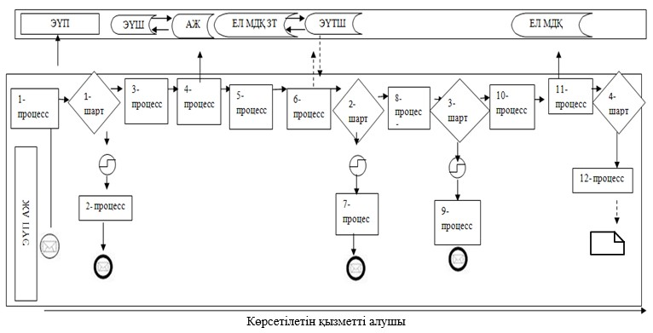

**Шартты белгілер:**

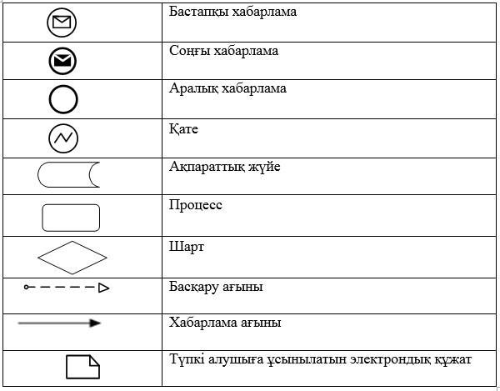

|  |  |
| --- | --- |
|  | "Жануарларды өсіруді, жануарларды союға дайындауды (союды), сақтауды, өңдеуді және сатуды жүзеге асыратын өндіріс объектілеріне, сондай-ақ ветеринариялық препараттарды, жем және жемазық қоспаларын өндіру, сақтау және сату бойынша өндіріс объектілеріне тіркеу нөмірлерін беру" мемлекеттік көрсетілетін қызмет регламентіне 4-қосымша |

**"Жануарларды өсіруді, жануарларды союға дайындауды**  
**(союды), сақтауды, өңдеуді және сатуды жүзеге асыратын**  
**өндіріс объектілеріне, сондай-ақ ветеринариялық препараттарды,**  
**жем және жемазық қоспаларын өндіру, сақтау және сату**  
**бойынша өндіріс объектілеріне тіркеу нөмірлерін беру" мемлекеттік**  
**қызметті көрсетудің бизнес-процестерінің анықтамалығы**

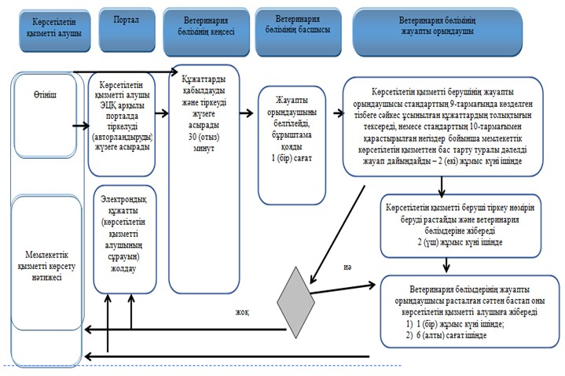

**Шартты белгілер**

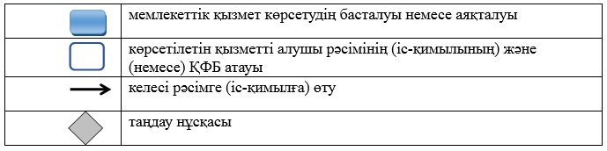

|  |  |
| --- | --- |
|  | Павлодар облысы әкімдігінің 2016 жылғы "7" сәуірдегі № 111/3 қаулысына 5-қосымша |
|  | Павлодар облысы әкімдігінің 2015 жылғы "9" маусымдағы № 170/6 қаулысымен бекітілді |

**"Мемлекеттік ветеринариялық-санитариялық бақылау**  
**және қадағалау объектілеріне ветеринариялық-санитариялық**  
**қорытынды беру" мемлекеттiк көрсетілетін қызмет регламенті**

**1. Жалпы ережелер**

      1. "Мемлекеттік ветеринариялық-санитариялық бақылау және қадағалау объектілеріне ветеринариялық-санитариялық қорытынды беру" мемлекеттік көрсетілетін қызметін (бұдан әрі – мемлекеттік көрсетілетін қызмет) аудандардың және облыстық маңызы бар қалалардың жергілікті атқарушы органдары бекіткен тізбе негізінде мемлекеттік ветеринариялық дәрігер (бұдан әрі – көрсетілетін қызметті беруші) көрсетеді.

      Өтінішті қабылдау және мемлекеттік қызметті көрсету нәтижесін беру:

      1) осы регламенттің 1-қосымшасына сәйкес аудандардың және облыстық маңызы бар қалалардың жергілікті атқарушы органдары;

      2) "электрондық үкіметтің" веб-порталы: www.egov.kz, www.elicense.kz (бұдан әрі – портал) арқылы жүзеге асырылады.

      2. Мемлекеттік қызметті көрсету нысаны – электрондық (ішінара автоматтандырылған) немесе қағаз түрінде.

      3. Мемлекеттік қызметті көрсету нәтижесі:

      мемлекеттік ветеринариялық-санитариялық бақылау және қадағалау объектінің ветеринариялық (ветеринариялық-санитариялық) қағидаларға және талаптарға сәйкестігі туралы ветеринариялық-санитариялық қорытынды;

      анықталған бұзушылықтарды жою туралы ұсынымдар бере отырып, объектінің ветеринариялық (ветеринариялық-санитариялық) қағидаларға және талаптарға сәйкес еместігі туралы ветеринариялық-санитариялық қорытынды (бұдан әрі – ветеринариялық-санитариялық қорытынды).

      Мемлекеттік қызмет көрсету нәтижесін ұсыну нысаны: қағаз түрінде.

      Ветеринариялық-санитариялық қорытынды электрондық нысанда ресімделеді, арнайы бланкке басып шығарылады, көрсетілетін қызметті берушінің қолы қойылады және мөрмен расталады.

      Көрсетілетін қызметті алушы портал арқылы жүгінген кезде көрсетілетін қызметті алушының "жеке кабинетіне" ветеринариялық-санитариялық қорытынды алу күні мен уақыты туралы хабарлама көрсетілетін қызметті берушінің уәкілетті адамының электрондық цифрлық қолтаңбасымен (бұдан әрі – ЭЦҚ) куәландырылған электрондық құжат нысанында жолданады.

**2. Мемлекеттік қызмет көрсету процесінде көрсетілетін**  
**қызметті берушінің құрылымдық бөлімшелерінің**  
**(қызметкерлерінің) іс-қимыл тәртібін сипаттау**

      4. Көрсетілетін қызметті алушы жүгінген кезде Қазақстан Республикасы Ауыл шаруашылығы министрінің 2015 жылғы 6 мамырдағы №7-1/418 бұйрығымен бекітілген "Мемлекеттік ветеринариялық-санитариялық бақылау және қадағалау объектілеріне ветеринариялық-санитариялық қорытынды беру" мемлекеттік көрсетілетін қызмет стандартының (бұдан әрі – стандарт) 9-тармағында көзделген құжаттар мен өтініш мемлекеттік қызметті ұсыну үшін негіздеме болып табылады.

      5. Мемлекеттік қызметті көрсету процесінің құрамына кіретін әрбір рәсімнің (іс-қимылдың) мазмұны, орындалу ұзақтығы:

      1) көрсетілетін қызметті берушінің кеңсесі көрсетілетін қызметті алушы қажетті құжаттарды тапсырған сәтінен бастап оларды қабылдауды және тіркеуді жүзеге асырады – 30 (отыз) минут;

      2) көрсетілетін қызметті берушінің басшылығы кіріс құжаттаманы қарайды, жауапты орындаушыны анықтайды және бұрыштама қояды – 1 (бір) жұмыс күні ішінде;

      3) көрсетілетін қызметті берушінің жауапты орындаушысы ұсынылған құжаттардың толықтығын тексереді, құжаттар топтамасы толық ұсынылмаған жағдайда өтінішті одан әрі қараудан дәлелді түрде жазбаша бас тартады – 2 (екі) жұмыс күні ішінде.

      Құжаттар топтамасы толық болған кезде жауапты орындаушы – 1 (бір) жұмыс күні ішінде:

      объектіні тексеруге дейін бір күн бұрын құқықтық статистика органдарына хабарлайды;

      объектіге тексеру жүргізеді;

      объектінің ұсынылған құжаттарға сәйкестігін тексереді;

      объектінің ветеринариялық (ветеринариялық-санитариялық) ережелерге сәйкестігін тексереді;

      акті жасайды және көрсетілетін қызметті берушінің басшысына және мемлекеттік ветеринариялық дәрігердің қарауына шешім қабылдау үшін енгізеді;

      4) көрсетілетін қызметті берушінің басшысы мемлекеттік қызметті көрсету нәтижесіне қол қояды – 30 (отыз) минут;

      5) көрсетілетін қызметті алушыға мемлекеттік қызметті көрсету нәтижесін беру – 30 (отыз) минут.

      6. Мемлекеттік қызметті көрсету рәсімінің (іс-қимылының) нәтижесі:

      объектінің ветеринариялық (ветеринариялық-санитариялық) қағидаларға және талаптарға сәйкестігі туралы ветеринариялық-санитариялық қорытынды;

      анықталған бұзушылықтарды жою туралы ұсынымдар бере отырып, объектінің ветеринариялық (ветеринариялық-санитариялық) қағидаларға және талаптарға сәйкес еместігі туралы ветеринариялық-санитариялық қорытынды (бұдан әрі – ветеринариялық-санитариялық қорытынды).

**3. Мемлекеттік қызметті көрсету процесінде көрсетілетін**  
**қызметті берушінің құрылымдық бөлімшелерінің**  
**(қызметкерлерінің) өзара іс-қимыл тәртібін сипаттау**

      7. Мемлекеттік қызметті көрсету процесіне қатысатын көрсетілетін қызметті берушінің құрылымдық бөлімшелерінің (қызметкерлердің) тізбесі:

      1) көрсетілетін қызметті берушінің кеңсесі;

      2) көрсетілетін қызметті берушінің басшысы;

      3) көрсетілетін қызметті берушінің жауапты орындаушысы.

      8. Әрбір рәсімнің (іс-қимылдың) орындалу уақытын көрсете отырып, құрылымдық бөлімшелерінің (қызметкерлерінің) арасындағы рәсімінің (іс-қимылының) реттілігін сипаттау осы регламенттің 1-қосымшасында келтірілген.

**4. Мемлекеттік қызмет көрсету процесінде Мемлекеттік**  
**корпорациямен және (немесе) өзге де көрсетілетін**  
**қызметті берушілермен өзара іс-қимыл тәртібін,**  
**сондай-ақ ақпараттық жүйелерді пайдалану тәртібін сипаттау**

      9. Мемлекеттік қызмет "Азаматтарға арналған үкімет" мемлекеттік корпорациясы" коммерциялық емес акционерлік қоғамы (бұдан әрі – Мемлекеттік корпорация) арқылы көрсетілмейді.

      10. Портал арқылы мемлекеттік қызмет көрсету кезінде көрсетілетін қызметті беруші мен көрсетілетін қызметті алушының жүгіну тәртібін және рәсімінің (іс-қимылының) реттілігін сипаттау:

      көрсетілетін қызметті беруші көрсетілетін қызметті алушыға құжаттар топтамасын тапсырған сәтінен бастап – 5 (бес) жұмыс күні;

      1) көрсетілетін қызметті алушы электрондық цифрлық қолтаңбасымен (бұдан әрі – ЭЦҚ) куәландырылған тіркеу куәлігінің көмегiмен порталда тiркелуді жүзеге асырады, ол көрсетілетін қызметті алушы компьютерінің интернет-браузерінде сақталады (порталда тiркелмеген көрсетілетін қызметті алушылар үшiн жүзеге асырылады);

      2) 1-процесс – көрсетілетін қызметті алушы компьютерінің интернет-браузерінде ЭЦҚ-ның тіркеу куәлігін бекіту, мемлекеттік көрсетілетін қызметті алу үшін порталға көрсетілетін қызметті алушының паролін енгізу процесі (авторизациялау процесі);

      3) 1-шарт – порталда тіркелген көрсетілетін қызметті алушы туралы деректердің дұрыстығын логин (жеке сәйкестендіру нөмірі (бұдан әрі – ЖСН) немесе бизнес-сәйкестендiру нөмiрi (бұдан әрі – БСН) мен пароль арқылы тексеру;

      4) 2-процесс – көрсетілетін қызметті алушының деректерiнде бұзушылықтардың болуына байланысты порталда авторизациялаудан бас тарту туралы хабарламаны қалыптастыру;

      5) 3-процесс – көрсетілетін қызметті алушының осы регламентте көрсетілген мемлекеттік қызметті таңдауы, электрондық мемлекеттік қызметті көрсету үшін сұрау салу нысанын экранға шығаруы және оның құрылымы мен форматтық талаптарын ескере отырып, сұрау салу нысанына қажетті құжаттарды электрондық түрде бекіте отырып, көрсетілетін қызметті алушының нысанды толтыруы (деректерді енгізу);

      6) 4-процесс – сұрау салуды куәландыруы (қол қою) үшін көрсетілетін қызметті алушының ЭЦҚ тіркеу куәлігін таңдауы;

      7) 2-шарт – порталда ЭЦҚ тіркеу куәлігінің әрекет ету мерзімін және қайтарып алынған (күші жойылған) тіркеу куәліктерінің тізімінде болмауын, сондай-ақ сұрау салуда көрсетілген ЖСН/БСН және ЭЦҚ тіркеу куәлігінде көрсетілген ЖСН/БСН арасындағы сәйкестендіру деректеріне сәйкес келуін тексеру;

      8) 5-процесс – көрсетілетін қызметті алушының ЭЦҚ түпнұсқалығының расталмауына байланысты сұрау салынатын мемлекеттік қызмет көрсетуден бас тарту туралы хабарламаны қалыптастыру;

      9) 6- процесс – мемлекеттік қызметті көрсетуге арналған сұрау салудың толтырылған нысанын (енгізілген деректерді) көрсетілетін қызметті алушының ЭЦҚ арқылы куәландыруы (қол қоюы);

      10) 7-процесс – көрсетілетін қызметті берушінің агроөнеркәсіптік кешенінің салаларын басқарудың "e-Agriculture" бірыңғай автоматтандырылған жүйесі (бұдан әрі – ББАЖ АЖ) порталынан алынған көрсетілетін қызметті алушының өтінішін өңдеуі;

      11) 3-шарт – көрсетілетін қызметті берушінің қызмет көрсету үшін көрсетілетін қызметті алушы қоса берген, Стандартта көрсетілген құжаттардың сәйкестігін және негіздер бойынша тексеруі (өңдеуі);

      12) 8-процесс – ББАЖ АЖ-да көрсетілетін қызметті алушының деректерінде бұзушылықтардың болуына байланысты сұратылып отырған қызметтен бас тарту туралы хабарламаны қалыптастыру;

      13) 9-процесс – көрсетілетін қызметті алушының ББАЖ АЖ –да қалыптастырылған қызмет нәтижесін алуы. Электрондық құжат көрсетілетін қызметті берушінің уәкілетті адамының ЭЦҚ-ын пайдалана отырып қалыптастырылады.

      Портал арқылы мемлекеттік қызметті берушінің қадамдық іс-қимылы мен шешімі осы регламенттің 2-қосымшасында келтірілген.

      11. Мемлекеттік қызмет көрсету процесінде көрсетілетін қызметті берушінің құрылымдық бөлімшелерінің (қызметкерлерінің) рәсімдер (іс-қимылдар) реттілігін және мемлекеттік қызмет көрсету процесінде ақпараттық жүйелерді қолдану тәртібін толық сипаттау осы регламенттің 3-қосымшасына сәйкес мемлекеттік қызмет көрсетудің бизнес-процестерінің анықтамалығында көрсетіледі.

|  |  |
| --- | --- |
|  | "Мемлекеттік ветеринариялық-санитариялық бақылау және қадағалау объектілеріне ветеринариялық- санитариялық қорытынды беру" мемлекеттік көрсетілетін қызмет регламетіне 1-қосымша |

**Уәкілетті органның атауы және оның байланыс деректері**

|  |  |  |
| --- | --- | --- |
| Р/с № | Уәкілетті органның атауы | Байланыс деректері |
| 1 | 2 | 3 |
| 1. | Павлодар қаласы әкімдігінің "Павлодар қаласының ветеринария бөлімі" мемлекеттік мекемесі | Павлодар қаласы,  Қамзин көшесі, 352/1-үй,  email: vet_otdel.pvl@mail.ru  тел. 8 (7182) 577784 |
| 2. | Екібастұз қаласы әкімдігінің "Екібастұз қаласының ветеринария бөлімі" мемлекеттік мекемесі | Екібастұз қаласы, Екібастұзға 50 жыл көшесі, 10-үй,  email: ekibastuz_n111@ mail.ru  тел. 8 (7187) 54239 |
| 3. | Ақсу қаласы әкімдігінің "Ақсу қаласының ветеринария бөлімі" мемлекеттік мекемесі | Ақсу қаласы,  Ленин көшесі, 27-үй,  email: VetotdelAksu@mail.ru  тел. 8 (71837) 33141 |
| 4. | Ақтоғай ауданы әкімдігінің "Ақтоғай ауданының ветеринария бөлімі" мемлекеттік мекемесі | Ақтоғай ауылы,  Авин көшесі, 97-үй,  email: vetotdel.aktogai@mail.ru,  тел. 8 (71841) 22200 |
| 5. | Баянауыл ауданы әкімдігінің "Баянауыл ауданының ветеринария бөлімі" мемлекеттік мекемесі | Баянауыл ауылы,  Марғұлан көшесі, 1-үй,  email: bayanvetsluba@mail.ru  тел.8 (71840) 92357 |
| 6. | Железин ауданы әкімдігінің "Железин ауданының ветеринария бөлімі" мемлекеттік мекемесі | Железинка ауылы, Чкалов көшесі, 21-үй,  emai: vetotdel.zhel@mail.ru  тел 8 (71831) 21911 |
| 7. | Ертіс ауданы әкімдігінің "Ертіс ауданының ветеринария бөлімі" мемлекеттік мекемесі | Ертіс ауылы, Бөгенбай көшесі, 97-үй,  email: vetirt@mail.ru  тел.8 (71832) 21138 |
| 8. | Качиры ауданы әкімдігінің "Качиры ауданының ветеринария бөлімі" мемлекеттік мекемесі | Тереңккөл ауылы,  Байтұрсынов көшесі, 236-үй,  email: Kach_vetotdel@mail.ru  тел. 8 (71833) 24329 |
| 9. | Лебяжі ауданы әкімдігінің "Лебяжі ауданының ветеринария бөлімі" мемлекеттік мекемесі | Лебяжі ауылы, Баймолдин көшесі, 4-үй,  emai: vetotdel2010@mail.ru  8 (71839) 21503 |
| 10. | Май ауданы әкімдігінің "Май ауданының ветеринария бөлімі" мемлекеттік мекемесі | Көктөбе ауылы, Ветпоселок  email: Mayskiy.veterinariya@mail.ru  тел 8 (71838) 91390 |
| 11. | Павлодар ауданы әкімдігінің "Павлодар ауданының ветеринария бөлімі" мемлекеттік мекемесі | Павлодар қаласы,  Толстой көшесі, 3-үй,  email: Vet_otdel.pvl@mail.ru   тел. 8 (7182) 657179 |
| 12. | Успен ауданы әкімдігінің "Успен ауданының ветеринария бөлімі" мемлекеттік мекемесі | Успенка ауылы, Терешкова көшесі, 28-үй,  email: usp_veterynarya@mail.ru  тел. 8 (71834) 92193 |
| 13. | Шарбақты ауданы әкімдігінің "Шарбақты ауданының ветеринария бөлімі" мемлекеттік мекемесі | Шарбақты ауылы, Веткомплекс, 8/2-үй,  emai: otdel_veterinariya@mail.ru  тел. 8 (71836) 23509 |

|  |  |
| --- | --- |
|  | "Мемлекеттік ветеринариялық-санитариялық бақылау және қадағалау объектілеріне ветеринариялық- санитариялық қорытынды беру" мемлекеттік көрсетілетін қызмет регламетіне 2-қосымша |

**Мемлекеттік қызмет көрсету процесінде көрсетілетін**  
**қызметті берушінің құрылымдық бөлімшелерінің**  
**(қызметкерлерінің) іс-қимыл тәртібін сипаттау**

|  |  |  |  |  |  |  |
| --- | --- | --- | --- | --- | --- | --- |
| № | Іс-қимылдың (жұмыс барысының, ағымының) № | 1 | 2 | 3 | 4 | 5 |
| 1. | Бірлік атауы | Көрсетілетін қызметті берушінің кеңсесі | Көрсетілетін қызметті берушінің басшысы | Көрсетілетін қызметті берушінің жауапты орындаушысы | Көрсетілетін қызметті берушінің басшысы | Жауапты орындаушы |
| 2. | Іс-қимылдың (процестің, рәсімнің операцияның) атауы және сипаттамасы | Құжаттарды қабылдау және тіркеу | Жауапты орындаушыны анықтайды | Ұсынылған құжаттардың толықтығын тексереді, құқықтық статистика органдарына хабарлайды; объектіге тексеру жүргізеді; объектінің ветеринариялық (ветеринариялық-санитариялық) ережелерге сәйкестігін тексереді | Объектінің ветеринариялық (ветеринариялық-санитариялық) ережелерге, талаптарға және нормаларға сәйкестігін және сәйкес еместігі туралы ветеринариялық-санитариялық қорытынды беру туралы шешім қабылдайды немесе дәлелді түрде бас тартады | Ветеринариялық (ветеринариялық-санитариялық) талаптарға объектінің жай-күйі туралы тексеру актісін жасайды |
| 3. | Аяқтау нысаны (мәліметтер, құжаттар, ұйымдастыру-өкімдік шешім) | Құжаттарды қабылдаған күні мен уақыты, құжатты қабылдаған тұлғаның тегі, аты-жөні көрсетілген тіркеу туралы өтініштің көшірмесін көрсетілетін қызметті алушыға береді | Бұрыштама қояды | Шешім қабылдау үшін көрсетілетін қызметті берушінің басшысына қарауға енгізеді | Көрсетілетін қызметті алушыға ветеринариялық-санитариялық қорытынды беру үшін жауапты орындаушыға жолдайды | Көрсетілетін қызметті алушыға ветеринариялық-санитариялық қорытынды береді немесе дәлелді түрде бас тартады |
| 4. | Орындау мерзімі | 30 (отыз) минут | 1 (бір) жұмыс күні) | Құжаттар топтамасы толық болған жағдайда - 1 (бір) жұмыс күні;  толық болмаған жағдайда - 2 (екі) жұмыс күні | 30 (отыз) минут | 30 (отыз) минут |
| 5 ( бес) жұмыс күні | | | | |

|  |  |
| --- | --- |
|  | "Мемлекеттік ветеринариялық-санитариялық бақылау және қадағалау объектілеріне ветеринариялық- санитариялық қорытынды беру" мемлекеттік көрсетілетін қызмет регламетіне 3-қосымша |

**Портал арқылы мемлекеттік қызмет көрсету кезінде**  
**функционалдық өзара іс-қимыл диаграммасы**

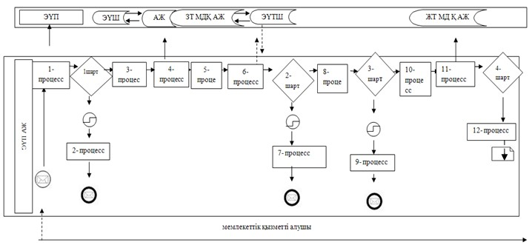

**Шартты белгілер:**

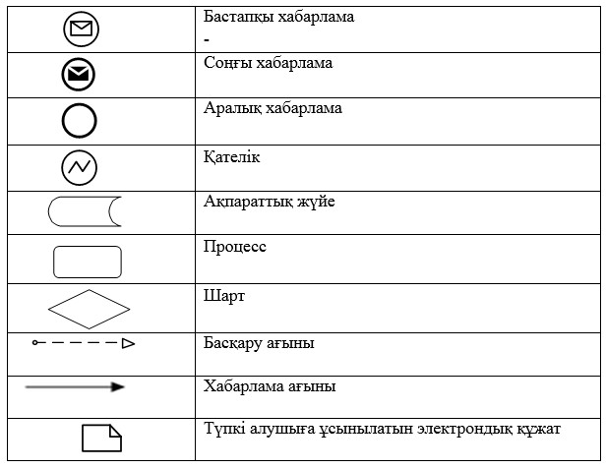

|  |  |
| --- | --- |
|  | "Мемлекеттік ветеринариялық-санитариялық бақылау және қадағалау объектілеріне ветеринариялық- санитариялық қорытынды беру" мемлекеттік көрсетілетін қызмет регламетіне 4-қосымша |

**"Мемлекеттік ветеринариялық-санитариялық**  
**бақылау және қадағалау объектілеріне**  
**ветеринариялық-санитариялық қорытынды беру"**  
**мемлекеттік қызметтің бизнес-процестерінің анықтамалығы**

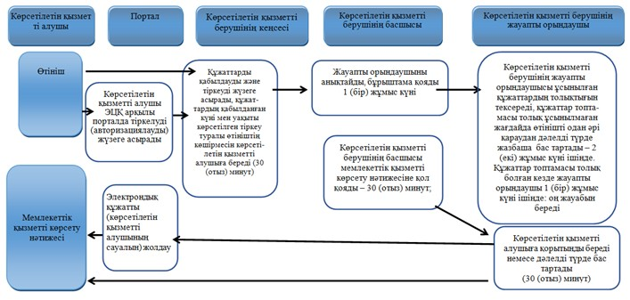

**Шартты белгілер**

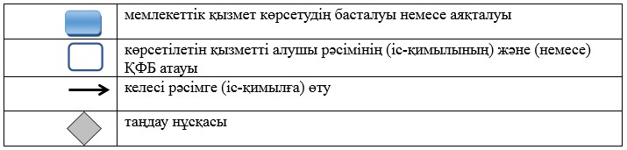

|  |  |
| --- | --- |
|  | Павлодар облысы әкімдігінің 2016 жылғы "7" сәуірдегі № 111/3 қаулысына 6-қосымша |
|  | Павлодар облысы әкімдігінің 2015 жылғы "9" маусымдағы № 170/6 қаулысымен бекітілді |

**"Ветеринария саласында кәсіпкерлік қызметті жүзеге**  
**асыратын жеке және заңды тұлғаларды аттестаттау"**  
**мемлекеттiк көрсетілетін қызмет регламенті**

**1. Жалпы ережелер**

      1. "Ветеринария саласында кәсіпкерлік қызметті жүзеге асыратын жеке және заңды тұлғаларды аттестаттау" мемлекеттiк көрсетілетін қызметін (бұдан әрі – мемлекеттік көрсетілетін қызмет) осы регламенттің 1-қосымшасына сәйкес ветеринария саласында қызметті жүзеге асыратын облыстың, аудандар мен облыстық маңызы бар қалалардың жергілікті атқарушы органдары (бұдан әрі – көрсетілетін қызметті беруші) көрсетеді.

      Өтінішті қабылдау және мемлекеттік қызмет көрсету нәтижесін беру:

      1) көрсетілетін қызметті берушінің кеңсесі;

      2) "электрондық үкіметтің" веб-порталы: www.egov.kz, www.elicense.kz (бұдан әрі – портал) арқылы жүзеге асырылады.

      2. Мемлекеттік қызметті көрсету нысаны – электрондық (ішінара автоматтандырылған) немесе қағаз түрінде.

      3. Мемлекеттік қызметті көрсету нәтижесі – келесі шешімдердің бірі көрсетілген аттестаттау парағы:

      1) аттестатталды;

      2) қайта аттестаттауға жатады;

      3) аттестатталған жоқ.

      Мемлекеттік қызметті көрсету нәтижесін ұсыну нысаны: электрондық түрде.

      Атесттау парағы электрондық нысанда ресімделеді, басып шығарылады, оған комиссия төрағасы, мүшелері мен хатшысы қол қояды.

      Көрсетілетін қызметті алушының "жеке кабинетіне" көрсетілетін қызметті алушы портал арқылы жүгінген кезде көрсетілетін қызметті берушінің уәкілетті адамының электрондық цифрлық қолтаңбасымен (бұдан әрі – ЭЦҚ) куәландырылған электрондық құжат нысанында ветеринария саласында кәсіпкерлік қызметті жүзеге асыратын жеке және заңды тұлғалардың аттестаттаудан өту күні мен уақыты туралы хабарлама жолданады.

**2. Мемлекеттік қызмет көрсету процесінде көрсетілетін**  
**қызметті берушінің құрылымдық бөлімшелерінің**  
**(қызметкерлерінің) іс-қимыл тәртібін сипаттау**

      4. Көрсетілетін қызметті алушы жүгінген кезде Қазақстан Республикасы Ауыл шаруашылығы министрінің 2015 жылғы 6 мамырдағы № 7-1/418 бұйрығымен бекітілген "Ветеринария саласында кәсіпкерлік қызметті жүзеге асыратын жеке және заңды тұлғаларды аттестаттау" мемлекеттік көрсетілетін қызмет стандартының (бұдан әрі – стандарт) 9-тармағында көзделген құжаттар мен өтініш мемлекеттік қызметті ұсыну үшін негіздеме болып табылады.

      5. Мемлекеттік қызметті көрсету процесінің құрамына кіретін әрбір рәсімнің (іс-қимылдың) мазмұны, орындалу ұзақтығы:

      1) көрсетілетін қызметті берушінің кеңсесі көрсетілетін қызметті алушы қажетті құжаттарды ұсынған сәтінен бастап оларды қабылдауды және тіркеуді жүзеге асырады – 30 (отыз) минуттан аспайды;

      2) көрсетілетін қызметті берушінің басшылығы кіріс құжаттаманы қарайды, жауапты орындаушыны анықтайды және бұрыштама қояды – 30 (отыз) минуттан аспайды;

      3) көрсетілетін қызметті берушінің жауапты орындаушысы стандарттың 9-тармағында көзделген тізбеге сәйкес ұсынылған құжаттардың толықтығын тексереді – 30 (отыз) минуттан аспайды;

      4) көрсетілетін қызметті берушінің комиссиясы аттестаттауды аттестаттау тізбесіне сәйкес жүргізеді.

      Аттестаттау бір күнде өткізіледі және екі кезеңнен тұрады: тестілеу және әңгімелесу.

      Көрсетілетін қызметті алушы тестілеуден теріс нәтиже алған кезде аттестаттаудың екінші кезеңіне (әңгімелесу) өтпейді. Қайта тестілеу мемлекеттік қызмет көрсету стандартында белгіленген тәртіпте, алғашқы тестілеу өткен күннен бастап алты ай өткен соң өткізіледі.

      Комиссияның шешімі бойынша – қайта әңгімелесуден өтуі тиіс. Қайта әңгімелесу алғашқы әңгімелесу күнінен бір ай өткен соң өткізіледі.

      Аттестаттаудан өтпегенде, көрсетілетін қызметті алушы аттесттау нәтижесін алғанына бір жыл өткеннен кейін қайта аттестаттауға қатыса алады;

      5) көрсетілетін қызметті берушінің кеңсесі көрсетілетін қызметті алушыға мемлекеттік қызмет нәтижесін береді – 30 (отыз) минуттан аспайды.

      6. Мемлекеттік қызметті көрсету рәсімінің (іс-қимылының) нәтижесі – келесі шешімдердің бірі көрсетілген аттестаттау парағы:

      1) аттестатталды;

      2) қайтта аттестаттауға жатады;

      3) аттестатталған жоқ.

**3. Мемлекеттік қызмет көрсету процесінде көрсетілетін**  
**қызметті берушінің құрылымдық бөлімшелерінің**  
**(қызметкерлердің) өзара іс-қимыл тәртібін сипаттау**

      7. Мемлекеттік қызмет көрсету процесіне қатысатын көрсетілетін қызметті берушінің құрылымдық бөлімшелерінің (қызметкерлерінің) тізімі:

      1) көрсетілетін қызметті берушінің кеңсесі;

      2) көрсетілетін қызметті берушінің басшысы;

      3) көрсетілетін қызметті берушінің жауапты орындаушысы;

      4) көрсетілетін қызметті берушінің комиссиясы.

      8. Әрбір рәсімнің (іс-қимылдың) орындалу уақытын көрсете отырып, құрылымдық бөлімшелерінің (қызметкерлерінің) арасындағы рәсімінің (іс-қимылының) реттілігін сипаттау осы регламенттің 1-қосымшасында келтірілген.

**4. Мемлекеттік қызмет көрсету процесінде Мемлекеттік**  
**корпорациямен және (немесе) өзге де көрсетілетін**  
**қызметті берушілермен өзара іс-қимыл тәртібін,**  
**сондай-ақ ақпараттық жүйелерді пайдалану тәртібін сипаттау**

      9. Мемлекеттік қызмет "Азаматтарға арналған үкімет" мемлекеттік корпорациясы" коммерциялық емес акционерлік қоғамы (бұдан әрі – Мемлекеттік корпорация) арқылы көрсетілмейді.

      Мемлекеттік қызметті көрсету мерзімдері:

      көрсетілетін қызметті алушы құжаттар топтамасын тапсырған сәтінен бастап және мемлекеттік қызмет көрсету нәтижесін алған сәтіне дейін - аттесттау кестесіне сәйкес жүзеге асырылады.

      Аттестаттау бір күнде өткізіледі және екі кезеңнен тұрады: тестілеу және әңгімелесу.

      Көрсетілетін қызметті алушы тестілеуден теріс нәтиже алған кезде аттестаттаудың екінші кезеңіне (әңгімелесу) өтпейді. Қайта тестілеу мемлекеттік қызмет көрсету стандартында белгіленген тәртіпте, алғашқы тестілеу өткен күннен бастап алты ай өткен соң өткізіледі.

      Комиссияның шешімі бойынша – қайта әңгімелесуден өтуі тиіс. Қайта әңгімелесу алғашқы әңгімелесу күнінен бір ай өткен соң өткізіледі.

      Аттестаттаудан өтпегенде, көрсетілетін қызметті алушы аттесттау нәтижесін алғанына бір жыл өткеннен кейін қайта аттестаттауға қатыса алады.

      10. Портал арқылы мемлекеттік қызмет көрсету кезінде көрсетілетін қызметті беруші мен көрсетілетін қызметті алушының жүгіну тәртібін және рәсімінің (іс-қимылының) реттілігін сипаттау:

      1) көрсетілетін қызметті алушы электрондық цифрлық қолтаңбасымен (бұдан әрі – ЭЦҚ) куәландырылған тіркеу куәлігінің көмегiмен порталда тiркелуді жүзеге асырады, ол көрсетілетін қызметті алушы компьютерінің интернет-браузерінде сақталады (порталда тiркелмеген көрсетілетін қызметті алушылар үшiн жүзеге асырылады);

      2) 1-процесс – көрсетілетін қызметті алушы компьютерінің интернет-браузерінде ЭЦҚ-ның тіркеу куәлігін бекіту, мемлекеттік көрсетілетін қызметті алу үшін порталға көрсетілетін қызметті алушының паролін енгізу процесі (авторизациялау процесі);

      3) 1-шарт – порталда тіркелген көрсетілетін қызметті алушы туралы деректердің дұрыстығын логин (жеке сәйкестендіру нөмірі (бұдан әрі – ЖСН) немесе бизнес-сәйкестендiру нөмiрi (бұдан әрі – БСН) мен пароль арқылы тексеру;

      4) 2-процесс – көрсетілетін қызметті алушының деректерiнде бұзушылықтардың болуына байланысты порталда авторизациялаудан бас тарту туралы хабарламаны қалыптастыру;

      5) 3-процесс – көрсетілетін қызметті алушының осы регламентте көрсетілген мемлекеттік қызметті таңдауы, электрондық мемлекеттік қызметті көрсету үшін сұрау салу нысанын экранға шығаруы және оның құрылымы мен форматтық талаптарын ескере отырып, сұрау салу нысанына қажетті құжаттарды электрондық түрде бекіте отырып, көрсетілетін қызметті алушының нысанды толтыруы (деректерді енгізу);

      6) 4-процесс – сұрау салуды куәландыруы (қол қою) үшін көрсетілетін қызметті алушының ЭЦҚ тіркеу куәлігін таңдауы;

      7) 2-шарт – порталда ЭЦҚ тіркеу куәлігінің әрекет ету мерзімін және қайтарып алынған (күші жойылған) тіркеу куәліктерінің тізімінде болмауын, сондай-ақ сұрау салуда көрсетілген ЖСН/БСН және ЭЦҚ тіркеу куәлігінде көрсетілген ЖСН/БСН арасындағы сәйкестендіру деректеріне сәйкес келуін тексеру;

      8) 5-процесс – көрсетілетін қызметті алушының ЭЦҚ түпнұсқалығының расталмауына байланысты сұрау салынатын мемлекеттік қызмет көрсетуден бас тарту туралы хабарламаны қалыптастыру;

      9) 6-процесс – мемлекеттік қызметті көрсетуге арналған сұрау салудың толтырылған нысанын (енгізілген деректерді) көрсетілетін қызметті алушының ЭЦҚ арқылы куәландыруы (қол қоюы);

      10) 7-процесс – көрсетілетін қызметті берушінің агроөнеркәсіптік кешенінің салаларын басқарудың "e-Agriculture" бірыңғай автоматтандырылған жүйесі (бұдан әрі – ББАЖ АЖ) порталынан алынған көрсетілетін қызметті алушының өтінішін өңдеуі;

      11) 3-шарт – көрсетілетін қызметті берушінің қызмет көрсету үшін көрсетілетін қызметті алушы қоса берген, Стандартта көрсетілген құжаттардың сәйкестігін және негіздер бойынша тексеруі (өңдеу);

      12) 8-процесс – ББАЖ АЖ-да көрсетілетін қызметті алушының деректерінде бұзушылықтардың болуына байланысты сұратылып отырған қызметтен бас тарту туралы хабарламаны қалыптастыру;

      13) 9-процесс – көрсетілетін қызметті алушының ББАЖ АЖ-да қалыптастырылған қызмет нәтижесін алуы. Электрондық құжат көрсетілетін қызметті берушінің уәкілетті адамының ЭЦҚ-сын пайдалана отырып қалыптастырылады.

      Портал арқылы мемлекеттік қызметті берушінің қадамдық іс-қимылы мен шешімі осы регламенттің 2-қосымшасында келтірілген.

      11. Мемлекеттік қызмет көрсету процесінде көрсетілетін қызметті берушінің құрылымдық бөлімшелерінің (қызметкерлерінің) рәсімдер (іс-қимылдар) реттілігін және мемлекеттік қызмет көрсету процесінде ақпараттық жүйелерді қолдану тәртібін толық сипаттау осы регламенттің 3-қосымшасына сәйкес мемлекеттік қызмет көрсетудің бизнес-процестерінің анықтамалығында көрсетіледі.

|  |  |
| --- | --- |
|  | "Ветеринария саласында кәсіпкерлік қызметті жүзеге асыратын жеке және заңды тұлғаларды аттестаттау" мемлекеттік көрсетілетін қызмет регламетіне 1-қосымша |

**Уәкілетті органның атауы және оның байланыс деректері**

|  |  |  |
| --- | --- | --- |
| Р/с № | Уәкілетті органның атауы | Байланыс деректері |
| 1 | 2 | 3 |
| 1. | Павлодар қаласы әкімдігінің "Павлодар қаласының ветеринария бөлімі" мемлекеттік мекемесі | Павлодар қаласы,  Қамзин көшесі, 352/1-үй,  email: vet_otdel.pvl@mail.ru  тел. 8 (7182) 577784 |
| 2. | Екібастұз қаласы әкімдігінің "Екібастұз қаласының ветеринария бөлімі" мемлекеттік мекемесі | Екібастұз қаласы, Екібастұзға 50 жыл көшесі, 10-үй,  email: ekibastuz_n111@ mail.ru  тел. 8 (7187) 54239 |
| 3. | Ақсу қаласы әкімдігінің "Ақсу қаласының ветеринария бөлімі" мемлекеттік мекемесі | Ақсу қаласы,  Ленин көшесі, 27-үй,  email: VetotdelAksu@mail.ru  тел. 8 (71837) 33141 |
| 4. | Ақтоғай ауданы әкімдігінің "Ақтоғай ауданының ветеринария бөлімі" мемлекеттік мекемесі | Ақтоғай ауылы,  Авин көшесі, 97-үй,  email: vetotdel.aktogai@mail.ru,  тел. 8 (71841) 22200 |
| 5. | Баянауыл ауданы әкімдігінің "Баянауыл ауданының ветеринария бөлімі" мемлекеттік мекемесі | Баянауыл ауылы,  Марғұлан көшесі, 1-үй,  email: bayanvetsluba@mail.ru  тел.8 (71840) 92357 |
| 6. | Железин ауданы әкімдігінің "Железин ауданының ветеринария бөлімі" мемлекеттік мекемесі | Железинка ауылы, Чкалов көшесі, 21-үй,  emai: vetotdel.zhel@mail.ru  тел 8 (71831) 21911 |
| 7. | Ертіс ауданы әкімдігінің "Ертіс ауданының ветеринария бөлімі" мемлекеттік мекемесі | Ертіс ауылы, Бөгенбай көшесі, 97-үй,  email: vetirt@mail.ru  тел.8 (71832) 21138 |
| 8. | Качиры ауданы әкімдігінің "Качиры ауданының ветеринария бөлімі" мемлекеттік мекемесі | Тереңккөл ауылы,  Байтұрсынов көшесі, 236-үй,  email: Kach_vetotdel@mail.ru  тел. 8 (71833) 24329 |
| 9. | Лебяжі ауданы әкімдігінің "Лебяжі ауданының ветеринария бөлімі" мемлекеттік мекемесі | Лебяжі ауылы, Баймолдин көшесі, 4-үй,  emai: vetotdel2010@mail.ru  8 (71839) 21503 |
| 10. | Май ауданы әкімдігінің "Май ауданының ветеринария бөлімі" мемлекеттік мекемесі | Көктөбе ауылы, Ветпоселок  email: Mayskiy.veterinariya@mail.ru  тел 8 (71838) 91390 |
| 11. | Павлодар ауданы әкімдігінің "Павлодар ауданының ветеринария бөлімі" мемлекеттік мекемесі | Павлодар қаласы,  Толстой көшесі, 3-үй,  email: Vet_otdel.pvl@mail.ru   тел. 8 (7182) 657179 |
| 12. | Успен ауданы әкімдігінің "Успен ауданының ветеринария бөлімі" мемлекеттік мекемесі | Успенка ауылы, Терешкова көшесі, 28-үй,  email: usp_veterynarya@mail.ru  тел. 8 (71834) 92193 |
| 13. | Шарбақты ауданы әкімдігінің "Шарбақты ауданының ветеринария бөлімі" мемлекеттік мекемесі | Шарбақты ауылы, Веткомплекс, 8/2-үй,  emai: otdel_veterinariya@mail.ru  тел. 8 (71836) 23509 |

|  |  |
| --- | --- |
|  | "Ветеринария саласында кәсіпкерлік қызметті жүзеге асыратын жеке және заңды тұлғаларды аттестаттау" мемлекеттік көрсетілетін қызмет регламетіне 2-қосымша |

**Мемлекеттік қызмет көрсету процесінде көрсетілетін**  
**қызметті берушінің құрылымдық бөлімшелерінің**  
**(қызметкерлерінің) іс-қимыл тәртібін сипаттау**

|  |  |  |  |  |  |  |
| --- | --- | --- | --- | --- | --- | --- |
| Р/с № | Іс-қимылдың (жұмыс барысының, ағымының) № | 1 | 2 | 3 | 4 | 5 |
| 1. | Бірлік атауы | Көрсетілетін қызметті берушінің кеңсесі | Көрсетілетін қызметті берушінің басшысы | Көрсетілетін қызметті берушінің жауапты орындаушысы | Көрсетілетін қызметті берушінің комиссиясы | Көрсетілетін қызметті берушінің кеңсесі |
| 2. | Іс-қимылдың (процестін, рәсімнің операцияның) атауы және сипаттамасы | Құжаттарды қабылдауды және оларды тіркеуді жүзеге асырады | Жауапты орындаушыны анықтайды | Ұсынылған құжаттардың толықтығын тексереді, комиссияға қарау үшін жібереді | Аттестаттау жүргізеді | Көрсетілетін қызметті алушыға мемлекеттік қызмет нәтижесін береді |
| 3. | Аяқтау нысаны (мәліметтер, құжаттар, ұйымдастыру-өкімдік шешім) | Көрсетілетін қызметті алушыға құжаттарды қабылдаған күні мен уақыты, құжатты қабылдаған жауапты тұлғаның А.Ж.Ә (болған жағдайда) көрсетілген тіркеу туралы өтініштің көшірмесін береді | Бұрыштама қояды | Аттестаттау парағына қол қою үшін аттестаттау парағын комиссияға береді | Аттестаттау парағын беру үшін кеңсеге жолдайды | Көрсетілетін қызметті алушыға мемлекеттік қызмет нәтижесін береді |
| 4. | Орындау мерзімдері | 30 (отыз) минуттан аспайды | 30 (отыз) минуттан аспайды | 30 (отыз) минуттан аспайды | Аттестаттау кестесіне сәйкес 1 (бір) жұмыс күнінен аспайды) | 30 (отыз) минуттан аспайды |

|  |  |
| --- | --- |
|  | "Ветеринария саласында кәсіпкерлік қызметті жүзеге асыратын жеке және заңды тұлғаларды аттестаттау" мемлекеттік көрсетілетін қызмет регламетіне 3-қосымша |

**Портал арқылы мемлекеттік қызмет көрсету кезіндегі**  
**функционалдық өзара іс-қимыл диаграммасы**

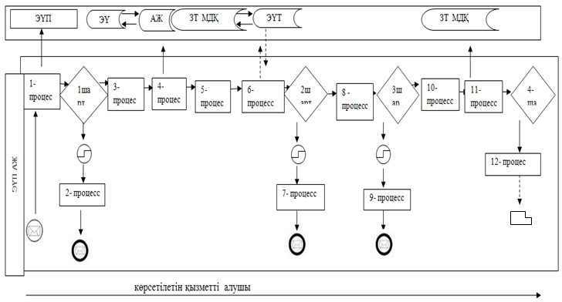

**Шартты белгілер**

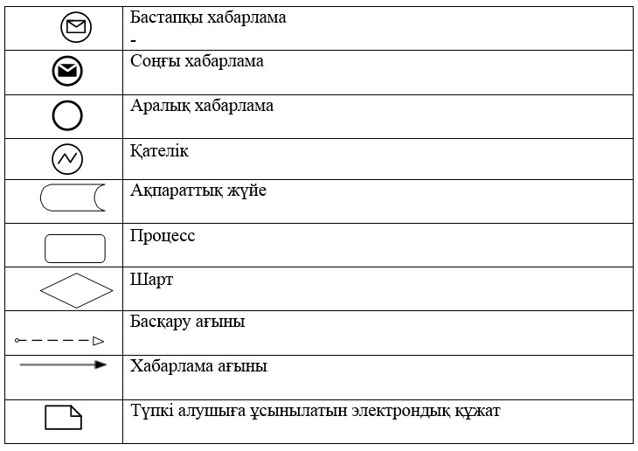

|  |  |
| --- | --- |
|  | "Ветеринария саласында кәсіпкерлік қызметті жүзеге асыратын жеке және заңды тұлғаларды аттестаттау" мемлекеттік көрсетілетін қызмет регламетіне 4-қосымша |

**"Ветеринария саласында кәсіпкерлік қызметті жүзеге асыратын**  
**жеке және заңды тұлғаларды аттестаттау" мемлекеттік**  
**көрсетілетін қызметтің бизнес-процестерінің анықтамалығы**

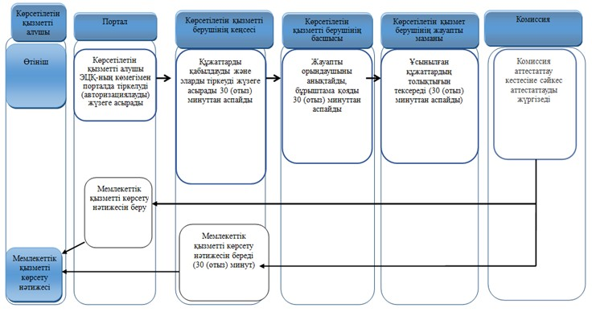

**Шартты белгілер**

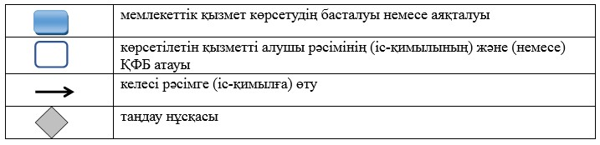

© 2012. Қазақстан Республикасы Әділет министрлігінің «Қазақстан Республикасының Заңнама және құқықтық ақпарат институты» ШЖҚ РМК